|  |  |
| --- | --- |
| НАЦІОНАЛЬНИЙ  СТАНДАРТ УКРАЇНИ  Система проектної документації для будівництва р  **ПРАВИЛА ВИКОНАННЯ** АРХІТЕКТУРНО-БУДІВЕЛЬНИХ **РОБОЧИХ КРЕСЛЕНЬ** | НАЦИОНАЛЬНЫЙ СТАНДАРТ УКРАИНЫ  Система проектной документации для строительства  **ПРАВИЛА ВЫПОЛНЕНИЯ** АРХИТЕКТУРНО-СТРОИТЕЛЬНЫХ **РОБОЧИХ ЧЕРТЕЖЕЙ** |
| **ДСТУ Б А.2.4-7:2009** | |
| Киев  Мінрегіонбуд України  2009 | Киев  Мінрегіонбуд України  2009 |

|  |  |
| --- | --- |
| **ПЕРЕДМОВА**  1 РОЗРОБЛЕНО:  Закрите акціонерне товариство інститут "ГІПРОЦИВІЛЬПРОМБУД"  РОЗРОБНИКИ:  **Г. Гвоздецька, М. Ільюк, Н. Лахман, О. Ридван** (науковий керівник)  ЗА УЧАСТЮ:  Українська Академія архітектури (**С. Фадєєв**)  2 ПРИЙНЯТО ТА НАДАНО ЧИННОСТІ:  наказ Міністерства регіонального розвитку та будівництва України від 24.01.2009 р. № 34  3 НА ЗАМІНУ  ДСТУ Б А.2.4-7-95 (ГОСТ 21.501-93) (зі скасуванням в Україні: СТ СЭВ 1633-79, СТ СЭВ 2825-80, СТ СЭВ 2826-80, СТ СЭВ 4937-84) | **ПРЕДИСЛОВИЕ**  1 РАЗРАБОТАНО:  Закрытое акционерное общество институт "ГИПРОГРАЖДАНПРОМСТРОЙ"  РАЗРАБОТЧИКИ:  **Г. Гвоздецька, М. Ільюк, Н. Лахман, О. Ридван** (научный руководитель)  ПРИ УЧАСТИИ:  Украинская Академия архитектуры (**С. Фадеев**)  2 ПРИНЯТО И ВВЕДЕНО В ДЕЙСТВИЕ:  приказ Министерства регионального развития и строительства Украины от 24.01.2009 г. № 34  3 В ЗАМЕН  ДСТУ Б А.2.4-7-95 (ГОСТ 21.501-93) (с отменой в Украине: СТ СЭВ 1633-79, СТ СЭВ 2825-80, СТ СЭВ 2826-80, СТ СЭВ 4937-84) |

**СОДЕРЖАНИЕ**

|  |  |  |  |
| --- | --- | --- | --- |
|  | с. |  | с. |
| 1 Сфера застосування………………………………………. | 1 | 1 Область применения…………………………….… | 1 |
| 2 Нормативні посилання………………………………….. | 1 | 2 Нормативные ссылки……………………………… | 1 |
| 3 Терміни та визначення понять…………………..…. | 1 | 3 Термины и определения понятий…………. | 1 |
| 4 Загальні вимоги……………………………………………… | 2 | 4 Общие требования…………………………………. | 2 |
| 5 Основний комплект робочих креслень архі­тектурних рішень…………………………………………… | 3 | 5 Основной комплект рабочих чертежей архитектурных решений………………………… | 3 |
| 6 Основний комплект робочих креслень буді­вельних конструкцій………………………………………. | 8 | 6 Основной комплект рабочих чертежей строительных конструкций……………………. | 8 |
| 7 Робоча документація на будівельні ви­роби………………………………………………………………… | 15 | 7 Рабочая документация на строительные изделия…………………………………………………… | 15 |
| **Додаток А** |  | **Приложение А** |  |
| Умовні графічні зображення будівельних конструкцій та їх елементів……………………………… | 25 | Условные графические изображения строительных конструкций и их элемен­тов……………………………………………………………… | 25 |
| **Додаток Б** |  | **Приложение Б** |  |
| Приклад виконання плану одноповерхової виробничої будівлі……………………………………….….. | 42 | Пример выполнения плана одноэтаж­ного промышленного здания………………….. | 42 |
| Приклад виконання плану поверху житлового будинку……………………………………………………….. | 43 | Пример выполнения плана этажа жи­лого дома………………………………………………….. | 43 |
| **Додаток В** |  | **Приложение В** |  |
| Приклад заповнення відомості переми­чок…………………………………………………………………….. | 44 | Пример заполнения ведомости пере­мы­чек……………………………………………………………… | 44 |
| Приклад заповнення специфікації елементів перемичок………………………………………………………… | 44 | Пример заполнения спецификации эле­ментов перемычек…………………………………… | 44 |
| Приклад виконання специфікації елементів заповнення прорізів………………………………………… | 45 | Пример выполнения спецификации эле­ментов заполнения проемов..…………………. | 45 |
| **Додаток Г** |  | **Приложение Г** |  |
| Приклад виконання розрізу одноповерхової виробничої будівлі…………………………………………… | 46 | Пример выполнения разреза одноэтаж­ного промышленного здания…................... | 46 |
| Приклад виконання розрізу багатоповерхової виробничої будівлі……………........................... | 47 | Пример выполнения разреза много­этаж­ного промышленного зда­ния……..……. | 47 |
| Приклад виконання розрізу житлового буди­нку…………………………………………………………………….. | 48 | Пример выполнения разреза жилого дома……………………………………………………….. | 48 |
| **Додаток Д** |  | **Приложение Д** |  |
| Приклад виконання фасаду і фрагмента фа­саду виробничої буді­влі…………………………………… | 49 | Пример выполнения фасада и фраг­мента фасада промышленного зда­ния……………………………………………………………… | 49 |
| Приклад виконання фасаду житлового буди­нку……………………………………………………………………. | 50 | Пример выполнения фасада жилого дома……..……………………………………………………….. | 50 |
| **Додаток Е** |  | **Приложение Е** |  |
| Приклад виконання плану підлоги………………. | 51 | Пример выполнения плана по­лов…………. | 51 |
| **Додаток Ж** |  | **Приложение Ж** |  |
| Приклад виконання плану покрівлі……………. | 52 | Пример выполнения плана кровли……….. | 52 |
| **Додаток И** |  | **Приложение И** |  |
| Приклад виконання схеми розміщення елементів збірних перегородок………………………. | 53 | Пример выполнения схемы расположе­ния элементов сборных перегородок…. | 53 |
| **Додаток К** |  | **Приложение K** |  |
| Приклад виконання схеми розміщення елементів заповнення віконного прорізу..……… | 54 | Пример выполнения схемы росположения элементов заполнения оконного проема………………………………………. | 54 |

|  |  |  |  |
| --- | --- | --- | --- |
| **Додаток Л** |  | **Приложение Л** |  |
| Приклад виконання схеми розміщення елементів збірних конструкцій………………………… | 55 | Пример выполнения схем размещения элементов сборных конструкций................ | 55 |
| **Додаток М** |  | **Приложение М** |  |
| Приклад заповнення відомості деталей……. | 60 | Пример заполнения ведомости деталей………………………………………………………. | 60 |
| **Додаток Н** |  | **Приложение Н** |  |
| Приклад заповнення відомості витрати сталі, кг……………………………………………………………… | 61 | Пример заполнения ведомости расхода стали, кг.………………………………..…….. | 61 |
| **Додаток П** |  | **Приложение П** |  |
| Приклад виконання групового робочого документа на сітки……………………………………………. | 62 | Пример выполнения группового рабочего документа на сетки……………………. | 62 |
| **Додаток Р** |  | **Приложение Р** |  |
| Приблизний перелік металевих виробів, на які робочі креслення виконують у складі робочих креслень залізобетонних конструкцій……………………………………………………….. | 63 | Приблизительный перечень металлических изделий, на которые выполняют рабочие чертежи в составе рабочих чертежей железобетонных конструкций………………………………………………. | 63 |
| **Додаток С** |  | **Приложение С** |  |
| Приклад виконання креслення індивідуального виробу…………………………………… | 64 | Пример выполнения чертежа индивидуального изделия………..……………… | 64 |
| **Додаток Т** |  | **Приложение Т** |  |
| Приклад виконання креслення типового виробу з додатковими закладними виробами………………………………………………………….. | 66 | Пример выполнения чертежа типового изделия с дополнительными закладными изделиями…………………………………………………. | 66 |
| **Додаток У** |  | **Приложение У** |  |
| Методика визначення граничної відпускної маси виробу……………………………………………………… | 68 | Методика определения граничной отпускной массы изделия…………………………. | 68 |
| **Додаток Ф** |  | **Приложение Ф** |  |
| Форма 9 – Титульний аркуш. Паспорт опорядження фасадів…………………………………….... | 69 | Форма 9 – Титульный лист. Паспорт отделки фасадов…………..…………………………… | 69 |
| **Додаток Ш** |  | **Приложение Ш** |  |
| Перелік документів паспорта опорядження фасадів………………………………………………………………. | 72 | Перечень документов паспорта отделки фасадов……………………………………….. | 72 |
| **Додаток Ю** |  | **Приложение Ю** |  |
| Форма 10 – Таблиця кольорів опорядження фасадів………………………………………………………………. | 73 | Форма 10 – Таблица цветов отделки фасадов……………………………………………………… | 73 |

|  |  |
| --- | --- |
| НАЦІОНАЛЬНИЙ СТАНДАРТ УКРАЇНИСистема проектної документації для будівництва **ПРАВИЛА ВИКОНАННЯ АРХІТЕКТУРНО-БУДІВЕЛЬНИХ**  **РОБОЧИХ КРЕСЛЕНЬ** | НАЦИОНАЛЬНЫЙ СТАНДАРТ УКРАИНЫСистема проектной документации для строительства **ПРАВИЛА ВЫПОЛНЕНИЯ АРХИТЕКТУРНО-СТРОИТЕЛЬНЫХ**  **РАБОЧИХ ЧЕРТЕЖЕЙ** |
| System of project for buildingRULES FOR EXECUTION OF ARCHITECTURALAND CONSTRUCTION WORKING DRAWINGS | |
| Чинний від 2010-01-01 | Действующий от 2010-01-01 |
| 1 СФЕРА ЗАСТОСУВАННЯ **1.1** Цей стандарт установлює склад і правила оформлення архітектурно-будівельних робочих креслень (архітектурних рішень і будівельних конструкцій, включаючи робочу документацію на будівельні вироби) будинків та споруд різного призначення. | 1 ОБЛАСТЬ ПРИМЕНЕНИЯ1.1 Этот стандарт устанавливает состав и правила оформления архитектурно-строительных рабочих чертежей (архитектурных решений и строительных конструкций, включая рабочую документацию на строительные изделия) зданий и сооружений разного назначения. |
| 2 НОРМАТИВНІ ПОСИЛАННЯ У даному стандарті є посилання на такі стандарти:  *ДСТУ Б А.2.4-4:2009* СПДС. Основні вимоги до проектної та робочої документації;  *ДСТУ Б А.2.4-10-2009* СПДС. Правила виконання специфікації обладнання, виробів і матеріалів;  *ДСТУ Б А.2.4-37:2009* СПДС. Позначення характеристик точності;  *ДСТУ Б В.2.6-2-95* Вироби бетонні і залізобетонні. Загальні технічні умови;  *ГОСТ 2.108-68* ЄСКД. Специфікація;  *ГОСТ 2.109-73* ЄСКД. Основні вимоги до креслень;  *ГОСТ 2.113-75* ЄСКД. Групові та базові конструкторські документи;  *ГОСТ 2.312-72* ЄСКД. Умовні зображення та позначення швів зварних з'єднань;  *ГОСТ 2.315-68* ЄСКД. Зображення спрощені та умовні кріплення деталей;  *ГОСТ 21780-83* Система забезпечення точності геометричних параметрів у будівництві. Розра­хунок точності;  *ГОСТ 14192-96* Маркування вантажів. | 2 НОРМАТИВНЫЕ ССЫЛКИ В данном стандарте есть ссылки на такие стандарты:  *ДСТУ Б А.2.4-4:2009* СПДС. Основные требования к проектной и рабочей документации;  *ДСТУ Б А.2.4-10-2009* СПДС. Правила выполнения спецификации оборудования, изделий и материалов;  *ДСТУ Б А.2.4-37:2009* СПДС. Обозначение характеристик точности;  *ДСТУ Б В.2.6-2-95* Изделия бетонные и железобетонные. Общие технические условия  *ГОСТ 2.108-68* ЕСКД. Спецификация);  *ГОСТ 2.109-73* ЕСКД. Основные требования к чертежам;  *ГОСТ 2.113-75* ЕСКД. Групповые и базовые конструкторские документы;  *ГОСТ 2.312-72* ЕСКД. Условные изображения и обозначения швов сварных соединений;  *ГОСТ 2.315-68* ЕСКД. Изображения упрощенные и условные крепежных;  *ГОСТ 21780-83* Система обеспечения точности геометрических параметров в строительстве. Расчет;  *ГОСТ 14192-96* Маркировка грузов. |
| 3 ТЕРМІНИ ТА ВИЗНАЧЕННЯ ПОНЯТЬ Нижче подано терміни, вжиті в цьому стан­дарті, та визначення позначених ними понять.  **3.1 робочі креслення**  Креслення, призначені для виконання буді­вельних та монтажних робіт.  **3.2 архітектурні робочі креслення**  Загальні креслення будівлі чи споруди, які відображають авторський задум щодо просторо­вої, планувальної, функціональної організації, зовнішнього вигляду та інтер'єрів об'єкта архіте­ктури шляхом контурного умовного зображення несучих та огороджувальних конструкцій.  **3.3 будівельні робочі креслення**  Креслення, які умовно відображають будіве­льні конструкції (металеві, залізобетонні, кам'яні, пластмасові тощо), застосовані в будівлі чи спо­руді та їх взаємне розміщення і сполучення.  **3.4 будівельні конструкції**  Частина будинку, споруди певного функціо­нального призначення (каркас будинку, покриття, перекриття тощо), яка складається з елементів, взаємно пов'язаних між собою в процесі вико­нання будівельних робіт.  **3.5 будівельні вироби**  Елемент будівельної конструкції (колона, ферма, ригель, плита, перекриття, панель стіни, арматурний каркас тощо), що виготовляється поза місцем її установки. | 3 ТЕРМИНЫ И ОПРЕДЕЛЕНИЯ ПОНЯТИЙ Ниже представлены сроки, употребленные в этом стандарте, и определение обозначенных ими понятий.  **3.1 рабочие чертежи**  Чертежи, предназначенные для выполнения строительных и монтажных работ.  **3.2 архитектурные рабочие чертежи**  Общие чертежи здания или сооружения, ко­торые отображают авторский замысел относите­льно пространственной, планировочной, функци­ональной организации, внешнего вида и интерье­ров объекта архитектуры путем контурного усло­вного изображения несущих и ограждающих конструкций.  **3.3 строительные рабочие чертежи**  Чертежи, которые условно отображают строительные конструкции (металлические, же­лезобетонные, каменные, пластмассовые и т.п.), примененные в зданиях или сооружениях и их взаимное размещение и сообщения.  **3.4 строительные конструкции**  Часть здания, сооружения определенного функционального назначения (каркас здания, по­крытие, перекрытие и т.п.), которая состоит из элементов, взаимно связанных между собой в процессе выполнения строительных работ.  **3.5 строительные изделия**  Элемент строительной конструкции (колона, ферма, ригель, плита, перекрытия, панель стены, арматурный каркас и т.п.), который изготовляе­тся вне места ее установки. |
| **3.6 репрографія**  Факсимільне відтворення у будь-якому роз­мірі (оригінальному, збільшеному чи зменше­ному) оригіналу або примірника текстового чи графічного матеріалу шляхом фотокопіювання або іншими технічними засобами. | **3.6 репрография**  Факсимильное воспроизведение в любом ра­змере (оригинальном, увеличенном или уме­ньшенном) оригинала или экземпляра тексто­вого или графического материала путем фотоко­пирования или другими техническими средст­вами. |
| 4 ЗАГАЛЬНІ ВИМОГИ **4.1** Архітектурно-будівельні робочі креслення виконують відповідно до вимог цього стандарту.  При виконанні робочих креслень металевих конструкцій слід керуватися відповідними стандартами Системи проектної документації для будівництва (СПДБ). | 4 ОБЩИЕ ТРЕБОВАНИЯ **4.1** Архитектурно-строительные рабочие чертежи выполняют согласно требованиям настоящего стандарта.  При выполнении рабочих чертежей металлических конструкций нужно руководствоваться соответствующими стандартами Системы проектной документации для строительства (СПДС). |
| **4.2** Робочі креслення архітектурних рішень і будівельних конструкцій, які призначені для виробництва будівельних і монтажних робіт, виконують у складі основних комплектів, яким присвоюють марки згідно з ДСТУ Б А.2.4-4. | **4.2** Рабочие чертежи архитектурных решений и строительных конструкций, которые предназначены для производства строительных и монтажных работ, выполняют в составе основных комплектов, которым присваивают марки согласно ДСТУ Б А.2.4-4. |
| За робочими кресленнями марки АР, у разі потреби, складають специфікації устаткування згідно з ДСТУ Б А.2.4-10. | По рабочим чертежам марки АР, в случае необходимости, составляют спецификации оборудования согласно ДСТУ Б А.2.4-10. |
| **4.3** Умовні графічні зображення будівельних конструкцій і їх елементів наведені в додатку А.  **4.4** На архітектурно-будівельних кресленнях вказують характеристики точності геометричних параметрів будинків, споруд, конструкцій і їх елементів згідно з ДСТУ Б А.2.4-37.  Вимоги до точності функціональних геометричних параметрів будинків, споруд і конструкцій повинні бути ув'язані з вимогами до точності виготовлення виробів (елементів конструкцій), розбивання осей і встановлення елементів конструкцій шляхом розрахунку точності згідно з вимогами ГОСТ 21780.  **4.5** На архітектурно-будівельних робочих кресленнях (на зображеннях фундаментів, стін, перегородок, перекриттів) вказують прорі[з](http://www.dbn.com.ua/)и, борозни, ніші, гнізда і отвори з необхідними розмірами і прив'язками. | **4.3** Условные графические изображения строительных конструкций и их элементов приведенные в приложении А.  **4.4** На архитектурно-строительных чертежах указывают характеристики точности геометрических параметров зданий, сооружений, конструкций и их элементов согласно ДСТУ Б А.2.4-37.  Требования к точности функциональных геометрических параметров зданий, сооружений и конструкций должны быть увязанные с требованиями к точности изготовления изделий (элементов конструкций), разбивки осей и установки элементов конструкций путем расчета точности согласно требованиям ГОСТ 21780.  **4.5** На архитектурно-строительных рабочих чертежах (на изображениях фундаментов, стен, перегородок, перекрытий) указывают проемы, борозды, ниши, гнезда и отверстия с необходимыми размерами и привязками. |
| 5 ОСНОВНИЙ КОМПЛЕКТ РОБОЧИХ КРЕСЛЕНЬ АРХІТЕКТУРНИХ РІШЕНЬ **5.1** До **складу основного комплекту** робочих креслень **архітектурних рішень** включають:  а) загальні дані з робочих креслень;  б) плани поверхів, у т.ч. підвалу, технічного під підлогового простору, технічного поверху і горища;  в) розрізи;  г) фасади;  д) плани підлог (за необхідності);  е) план покрівлі (даху);  ж) схеми розміщення елементів збірних перегородок;  и) схеми розміщення елементів заповнення віконних і інших прорізів*;  к) виносні елементи (вузли, фрагменти);  л) специфікації до схем розміщення згідно з ДСТУ Б А.2.4-4;  м) паспорт опорядження фасадів | 5 ОСНОВНОЙ КОМПЛЕКТ РАБОЧИХ ЧЕРТЕЖЕЙ АРХИТЕКТУРНЫХ РЕШЕНИЙ **5.1** В **состав основного комплекта** рабочих чертежей **архитектурных решений** включают:  а) общие данные по рабочим чертежам;  б) планы этажей, в т.ч. подвала, технического подполья, технического этажа и чердака;  в) разрезы;  г) фасады;  д) планы полов (при необходимости);  е) план кровли (крыши);  ж) схемы расположения элементов сборных перегородок;  и) схемы расположения элементов заполнения оконных и других проемов*;  к) выносные элементы (узлы, фрагменты);  л) спецификации к схемам расположения согласно ДСТУ Б А.2.4-4;  м) паспорт отделки фасадов |
| **5.2** Загальні дані з робочих креслень 5.2.1 До складу загальних даних із робочих креслень, крім даних, які передбачені ДСТУ Б А.2.4-4, включають відомість опорядження приміщень згідно з формою 1 (якщо це передбачене завданням на проектування). | 5.2 Общие данные по рабочим чертежам5.2.1 В состав общих данных по рабочим чертежам, кроме данных, которые предусмотрены ДСТУ Б А.2.4-4, включают ведомость отделки помещений по форме 1 (если это предусмотренное заданием на проектирование). |
| **5.2.2** У загальних вказівках як доповнення до даних, передбачених ДСТУ Б А.2.4-4, вказують: | **5.2.2** В общих указаниях в дополнение к данным, предусмотренных ДСТУ Б А.2.4-4, указывают: |
| а) рівень відповідальності будинку (споруди); | а) класс ответственности здания (сооружения); |

|  |  |
| --- | --- |
| б) категорію будинку (споруди) з вибухопожежної і пожежної небезпеки;  в) ступінь вогнестійкості будинку (споруди);  г) характеристику стінових та ізоляційних матеріалів**;  д) вказівки з улаштування гідроізоляції і вимощення**;  є) вказівки щодо зовнішнього опоря­дження будинку (споруди)**;  ж) вказівки про заходи з проведення робіт у зимовий час. | б) категорию здания (сооружения) по взрывопожарной и пожарной опасности;  в) степень огнестойкости здания (сооружения);  г) характеристику стеновых и изоляцион­ных материалов**;  д) указания по устройству гидроизоляции и отмостки**;  е) указания по наружной отделке здания (сооружения)**;  ж) указания о мероприятиях при произ­водстве работ в зимнее время. |
| **5.3** **Плани поверхів**  **5.3.1** При виконанні плану поверху поло­ження уявної горизонтальної січної площини розрізу приймають на рівні віконних прорізів або на 1/3 висоти поверху, що зображується.  У випадках, коли віконні прорізи розмі­щені вище січної площини, по периметру плану роз­міщують переріз відповідних стін на рівні віконних прорізів. | **5.3** **Планы этажей** 5.3.1 При выполнении плана этажа поло­жения мнимой горизонтальной секущей плос­кости разреза принимают на уровне оконных проемов или на 1/3 высоты изображаемого этажа. В случаях, когда оконные проемы разме­щены выше секущей плоскости, по периметру плана размещают сечения соответствующих стен на уровне оконных проемов. |
| **5.3.2** На плани поверхів наносять:  а) координаційні осі будинку (споруди);  б) розміри, що визначають відстань між координаційними осями і прорізами, товщину стін і перегородок, інші необхідні розміри на розсуд автора проекту або виконавця крес­лення, відмітки ділянок, які розміщені на різ­них рівнях;  в) лінії розрізів проводять, як правило, з таким розрахунком, щоб в розріз попадали прорізи вікон, зовнішніх воріт і дверей;  г) позиції (марки) елементів будинків (споруд), заповнення прорізів воріт і дверей (крім тих, що входять до складу щитових пе­регородок), сходів тощо.  Допускається позиційне позначення про­різів воріт і дверей вказувати в кружках діа­метром 5 мм;  д) позначення вузлів і фрагментів планів;  е) назва приміщень (технологічних діля­нок), їх площі, категорії за вибухопожежною і пожежною небезпекою (крім житлових буди­нків). | **5.3.2** На планы этажей наносят:  а) координационные оси здания (соору­жения);  б) размеры, определяющие расстояния ме­жду координационными осями и проемами, толщину стен и перегородок, другие необхо­димые размеры на усмотрение автора проекта или исполнителя чертежа, отметки участков, расположенных на разных уровнях;  в) линии разрезов проводят, как правило, с таким расчетом, чтобы в разрез попадали проемы окон, внешних ворот и дверей;  г) позиции (марки) элементов здания (со­оружения), заполнение проемов ворот и две­рей (кроме входящих в состав щитовых пере­городок), перемычек, лестниц и др.  Допускается позиционное обозначение проемов ворот и дверей указывать в кружках диаметром 5 мм;  д) обозначение узлов и фрагментов пла­нов;  е) наименование помещений (технологи­ческих участков), их площади, категории по взрывопожарной и пожарной опасности (кроме жилых домов). |
| * Схеми розміщення металевих елементів збірних перегородок і заповнення віконних прорізів виконують у складі робочих креслень металевих конструкцій. Схеми розміщення елементів збірних залізобетонних перегородок виконують, як правило, в складі основного комплекту робочих креслень залізобетонних конструкцій. ** Наводять, якщо немає відповідних вказівок на кресленнях | * Схемы расположения металлических элементов сбор­ных перегородок и заполнения оконных проемов вы­полняют в составе рабочих чертежей металлических конструкций. Схемы расположения элементов сбор­ных железобетонных перегородок выполняют, как правило, в составе основного комплекта рабочих чер­тежей железобетонных конструкций. **Приводят, если нет соответствующих указаний на чертежах |

|  |  |
| --- | --- |
| Площі проставляють у нижньому правому куті приміщення (технологічної ділянки) і пі­дкреслюють. Категорії приміщень (технологічних ділянок) проставляють під їх наймену­ванням у прямо­кутнику розміром 5 х 8 (h) мм. | Площади проставляют в нижнем правом углу помещения (технологического уча­стка) и подчеркивают. Категории помещений (технологических участков) проставляют под их наименованием в прямоугольнике размером 5 х 8 (h) мм. |
| Для житлових будинків, за необхідності, на планах вказують тип і площу квартир. При цьому площу проставляють у вигляді дробу, в чисельнику якого вказують житлову площу, в знаменнику -корисну.  Допускається найменування приміщень (технологічних ділянок), їх площі і категорії наводити в експлікації згідно з формою 2.  У цьому випадку на планах замість на­йменування приміщень (технологічних діля­нок) про­ставляють їх номери.  Для житлових будинків експлікацію при­міщень, як правило, не виконують;  ж) межі зон переміщення технологічних кранів (за необхідності).  **5.3.3** Вбудовані приміщення та інші діля­нки будинку (споруди), на які виконують окремі креслення, зображують схематично суцільною тонкою лінією з показом несучих конструкцій.  **5.3.4** Площадки, антресолі та інші конс­трукції, розміщені вище січної площини, зо­бражують схематично штрих пунктирною тонкою лінією з двома крапками.  **5.3.5** У випадку насиченого зображення або зважаючи на умови організації будівниц­тва, на розсуд автора проекту, плани поверхів можуть бути розділені на плани поверху, плани мурування, плани заповнення прорізів ті інші плани.  Приклад виконання планів поверхів бу­динків наведені в додатку Б.  **5.3.6** На планах поверхів виконують спе­цифікації заповнення елементів віконних, дверних і інших прорізів, щитових перегоро­док, які замарковані на планах, розрізах і фа­садах, згідно з формою 7 або 8 додатка Ж ДСТУ Б А.2.4-4.  Приклад виконання специфікації елемен­тів заповнення розрізів наведений в додатку В. | Для жилых домов, при необходимости, на планах указывают тип и площадь квартир. При этом площадь проставляют в виде дроби, в числителе которого указывают жилую пло­щадь, в знаменателе – полезную.  Допускается наименование помещений (технологических участков), их площади и ка­тегории приводить в экспликации по форме 2.  В этом случае на планах вместо наимено­вания помещений (технологических участков) проставляют их номера.  Для жилых зданий экспликацию помеще­ний, как правило, не выполняют;  ж) границы зон передвижения технологи­ческих кранов (при необходимости).  **5.3.3** Встроенные помещения и другие участки здания (сооружения), на которые вы­полняют отдельные чертежи, изображают схематично сплошной тонкой линией с пока­зом несущих конструкций.  **5.3.4** Площадки, антресоли и другие кон­струкции, размещенные выше секущей плос­кости, изображают схематично штрихпунк­тирной тонкой линией с двумя точками.  **5.3.5** В случае насыщенного изображения или учитывая условия организации строи­тельства, на усмотрение автора проекта, планы этажей могут быть разделены на планы этажа, планы кирпичной кладки, планы заполнения проемов и другие планы.  Примеры выполнения планов этажей здания приведены в приложении Б.  **5.3.6** На планах этажей выполняют спе­цификации заполнения элементов оконных, дверных и других проемов, щитовых перего­родок, которые замаркированы на планах, разрезах и фасадах, по форме 7 или 8 приложения Ж ДСТУ Б А.2.4-4.  Пример выполнения спецификации эле­ментов заполнения проёмов приведен в при­ложении В. |
| **5.4 Розрізи і фасади**  **5.4.1** Лінії контурів елементів конструк­цій у розрізі зображують суцільною товстою основною лінією, лінії контурів, які видно, але вони не по- | **5.4 Разрезы и фасады**  **5.4.1** Линии контуров элементов конст­рукций в разрезе изображают сплошной тол­стой основной линией, видимые линии конту­ров, не |

|  |  |
| --- | --- |
| падають в площину перерізу, - су­цільною тонкою лінією.  **5.4.2** На розрізи і фасади наносять:  а) координаційні осі будинку (споруди), які проходять у характерних місцях фасаду (крайні, біля деформаційних швів, несучих конструкцій, у місцях перепаду висот тощо), з розмірами, що визначають відстань між ними (тільки на розрізах) і загальну відстань між крайніми осями;  б) відмітки, які характеризують розмі­щення елементів несучих і огороджувальних конструкцій по висоті;  в) розміри і прив'язку по висоті прорізів, отворів, ніш і гнізд у стінах і перегородках, які зображені в розрізах;  г) позиції (марки) елементів будинків (споруд), які не вказані на планах.  На фасадах вказують також типи запов­нення віконних прорізів, матеріал окремих ділянок стін, який відрізняється від основних матеріалів.  Допускається типи віконних прорізів вка­зувати на планах поверхів;  д) позначення вузлів і фрагментів розрізів і фасадів.  Приклади виконання розрізів наведені в додатку Г, фасадів і їх фрагментів - в додатку Д.  **5.5** **Плани підлог і покрівлі (даху)**  **5.5.1** На плани підлоги наносять:  а) координаційні осі: крайні біля дефор­маційних швів, по краях ділянок з відмінними конст­руктивними та іншими особливостями і з розмірними прив'язками таких ділянок;  б) позначення уклонів підлоги;  в) тип підлоги. Позначення типу підлоги проставляють в кружку діаметром 7 мм;  г) позначки в місцях перепадів підлоги.  Стіни будинків (споруд) і перегородки на планах підлоги зображують однією суцільною товстою основною лінією.  На планах підлоги вказують елементи бу­динку (споруди) і пристрої, які впливають на конст­рукцію підлоги (прорізи воріт і дверей, деформаційні шви, канали, трапи тощо), межі ділянок із відмінною конструкцією підлоги.  Деформаційні шви зображують двома то­нкими суцільними лініями, межі ділянок під­логи - пунктирними лініями.  **5.5.2** Плани підлоги допускається не ви­конувати, якщо позначення їх типів наведено в відомості опорядження приміщень (форма 1).  Плани підлоги допускається суміщати з планами поверхів.  **5.5.3** До плану підлоги складають експлі­кацію підлоги згідно з формою 4.  Приклад виконання плану підлоги наве­дений у додатку Е.  **5.5.4** На план покрівлі (даху) наносять:  а) координаційні осі: крайні, біля дефор­маційних швів, по краях ділянок покрівлі (даху) з різними конструктивними та іншими особливостями з розмірними прив'язками та­ких ділянок;  б) позначення уклонів покрівлі;  в) відмітки або схематичний поперечний профіль покрівлі;  г) позиції (марки) елементів і пристроїв покрівлі (даху). | попадающие в плоскость сечения, - сплошной тонкой линией.  **5.4.2** На разрезы и фасады наносят:  а) координационные оси здания (сооруже­ния), проходящие в характерных местах разреза и фасада (крайние, у деформа­ционных швов, несущих конструкций, в мес­тах пере­пада высот и т.п.), с размерами, опре­деляющие расстояние между ними (только на разрезах) и общее расстояние между край­ними осями;  б) отметки, характеризующие расположе­ние элементов несущих и ограждающих кон­струкций по высоте;  в) размеры и привязки по высоте про­емов, отверстий, ниш и гнезд в стенах и пере­го­родках, изображенных в разрезах;  г) позиции (марки) элементов здания (со­оружения), не указанных на планах.  На фасадах указывают также типы запол­нения оконных проемов, материал отдельных участков стен, который отличается от основ­ных материалов.  Допускается типы оконных проемов ука­зывать на планах этажей;  д) обозначение узлов и фрагментов раз­резов и фасадов.  Примеры выполнения разрезов приве­дены в приложении Г, фасадов и их фрагмен­тов – в приложении Д.  **5.5 Планы полов и кровли (крыши)**  **5.5.1** На планы полов наносят:  а) координационные оси: крайние возле деформационных швов, по краям участков с различными конструктивными и другими осо­бенностями и с размерными привязками та­ких участков;  б) обозначение уклонов полов;  в) тип полов. Обозначение типа полов про­ставляют в кружке диаметром 7 мм;  г) отметки в местах перепадов полов.  Стены здания (сооружения) и перего­родки на планах полов изображают одной сплошной толстой линией.  На планах полов указывают элементы здания (сооружения) и устройства, влияющих на конструкцию пола (проемы ворот и две­рей, деформационные швы, каналы, трапы и др.), границы участков с различной конструкцией пола.  Деформационные швы изображают двумя тонкими сплошными линиями, границы уча­стков пола – пунктирными линиями.  **5.5.2** Планы полов допускается не выпол­нять, если обозначение их типов приведены в ведомости отделки помещений (форма 1).  Планы полов допускается совмещать с планами этажей.  **5.5.3** К планам полов составляют экспли­ка­цию полов по форме 4.  Пример выполнения плана полов приве­ден в приложении Е.  **5.5.4** На план кровли (крыши) наносят:  а) координационные оси: крайние, у де­формационных швов, по краям участков кровли (крыши) с разными конструктивными и другими особенностями с размерными при­вязками таких участков;  б) обозначения уклонов кровли;  в) отметки или схематический попереч­ный профиль кровли;  г) позиции (марки) элементов и устройств кровли (крыши). |
| На плані покрівлі (даху) вказують дефор­маційні шви двома тонкими лініями, парапе­тні плити та інші елементи огорожі покрівлі (даху), воронки, дефлектори, вентшахти, по­жежні сходи та інші елементи і пристрої, які вказувати і маркувати на інших кресленнях недоцільно.  Приклад виконання плану покрівлі наве­дений у додатку Ж.  5.6 Схеми розміщення елементів збірних перегородок, заповнення віконних та інших прорізів  **5.6.1** Схеми розміщення елементів збір­них перегородок (крім панельних залізобе­тонних), заповнення віконних та інших прорі­зів виконують з урахуванням вимог п.6.3. | На плане кровли (крыши) указывают де­формационные швы двумя тонкими линиями, парапетные плиты и другие элементы ограж­дения кровли (крыши), воронки, дефлекторы, вентшахты, пожарные лестницы и другие элементы и устройства, которые указывать и маркировать на других чертежах нецелесо­образно.  Пример выполнения плана кровли приве­ден в приложении Ж.  5.6 Схемы расположения элементов сбор­ных перегородок, заполнения оконных и дру­гих проемов  **5.6.1** Схемы расположения элементов сбор­ных перегородок (кроме панельных же­лезо­бетонных), заполнения оконных и других проемов выполняют с учетом требований п.6.3 |
| **5.6.2** Допускається схему розміщення елементів збірних перегородок суміщати з планами поверхів.  Приклад виконання схеми розміщення елементів збірних перегородок наведений у додатку И. | **5.6.2** Допускается схему расположения эле­ментов сборных перегородок совмещать с планами этажей.  Пример выполнения схемы расположения элементов сборных перегородок приведен в приложении И. |
| **5.6.3** Схему розміщення елементів запов­нення віконних прорізів складають на запов­нення кожного типу. Суцільне заповнення між двома суміжними координаційними осями вважають як заповнення одного типу.  При комплектній поставці панелей із за­повненими прорізами схему розміщення еле­ментів заповнення не виконують.  Приклад виконання схеми розміщення елементів заповнення віконних прорізів наве­дений у додатку К. | **5.6.3** Схему расположения элементов за­пол­нения оконных проемов составляют на за­полнение каждого типа. Сплошное заполнение между двумя смежными координацион­ными осями считают как заполнение одного типа.  При комплектной поставке панелей с за­полненными проемами схему расположения элементов заполнения не выполняют.  Пример выполнения схемы расположения элементов заполнения оконных проемов при­веден в приложении К. |
| **5.7** Паспорт опорядження фасадів вклю­ча­ється до складу матеріалів, що додаються до основного комплекту робочих креслень архітектур- | **5.7** Паспорт отделки фасадов включа­ется в состав материалов, которые добавля­ются к основному комплекту рабочих чертежей архитек- |

|  |  |
| --- | --- |
| них рішень та виконують згідно з фор­мами 9 і 10, які наведені у додатку Ф, Ш, Ю. 6 ОСНОВНИЙ КОМПЛЕКТ РОБОЧИХ КРЕСЛЕНЬ БУДІВЕЛЬНИХ КОНСТРУКЦІЙ **6.1** До складу **основного комплекту** робо­чих креслень **будівельних конструкцій** (Далі - конструкцій) включають:  а) загальні дані по робочих кресленнях;  б) схеми розміщення елементів конструк­цій;  в) специфікації до схем розміщення еле­ментів конструкцій.  До складу робочих креслень **монолітних залізобетонних конструкцій** додатково вклю­чають: | турных решений и выполняют по форме 9 и 10, приведенных в приложении Ф, Ш, Ю. 6 ОСНОВНОЙ КОМПЛЕКТ РАБОЧИХ ЧЕРТЕЖЕЙ СТРОИТЕЛЬНЫХ КОНСТРУКЦИЙ **6.1** В состав **основного комплекта** рабочих чертежей **строительных конструкций** (Далее - конструкций) включают:  а) общие данные по рабочим чертежам;  б) схемы расположения элементов конструкций;  в) спецификации к схемам расположения элементов конструкций.  В состав рабочих чертежей **монолитных железобетонных конструкций** дополнительно включают: |
| а) схеми армування монолітних залізобе­тонних конструкцій;  б) відомість витрати сталі на монолітні конструкції згідно з формою 5.  У відомість не включають стандартні ви­роби: дюбелі, болти, шайби тощо.  До складу робочих креслень інших видів конструкцій додатково включають креслення, перед­бачені відповідними нормативними до­кументами.  **6.2** До складу **загальних даних** по робочих кресленнях, крім даних, передбачених ДСТУ Б А.2.4-4, включають:  а) дані про навантаження і впливи, при­йняті для розрахунку конструкцій будинків або споруд; | а) схемы армирования монолитных железобетонных конструкций;  б) ведомость расхода стали на монолитные конструкции по форме 5.  В ведомость не включают стандартные изделия: дюбеля, болты, шайбы и т.п.  В состав рабочих чертежей других видов конструкций дополнительно включают чертежи, предусмотренные соответствующими нормативными документами.  **6.2** В состав **общих данных** по рабочим чертежам, кроме данных, предусмотренных ДСТУ Б А.2.4-4, включают:  а) сведения о нагрузке и влияниях, принятых для расчета конструкций здания или сооружения; |
| б) дані про ґрунти (підвалини), рівень і характер ґрунтових вод, глибину промерзання*; | б) сведения о грунтах (основаниях), уровне и характере грунтовых вод, глубину промерзания*; |
| в) вказівки про заходи по влаштуванню пыдготовки під фундаменти і про особливості умови виконання робіт*;  г) дані про заходи з антикорозійного захисту конструкцій (за відсутності основного комплекту робочих креслень марки АЗ);  д) вказівки про заходи при виконанні робіт у зимовий час;  е) перелік актів огляду прихованих робіт. | в) указания о мероприятиях по устройству подготовки под фундаменты и об особых условиях производства работ*;  г) сведения о мероприятиях по антикоррозийной защите конструкций (при отсутствии основного комплекта рабочих чертежей марки АЗ);  д) указания о мероприятиях при выполнении работ в зимнее время;  е) перечень актов осмотра скрытых работ. |
| **6.3** **Схеми розміщення елементів конструкцій**  **6.3.1** На схемі розміщення елементів конструкцій (далі - схемі розміщення) вказують у вигляді умовних або спрощених графічних зображень елементи конструкцій та їх сполучення. | **6.3 Схемы расположения элементов конструкций**  **6.3.1** На схеме расположения элементов конструкций (далее - схеме расположения) указывают в виде условных или упрощенных графических изображений элементы конструкций и |
| * Наводять за відсутності їх у технічних вимогах до схем розміщення елементів фундаментів. | * Приводят при отсутствии их в технических требованиях к схемам расположения элементов фундаментов. |
| **6.3.2** Схему розміщення виконують для кожної групи елементів конструкцій, які зв'язані умовами і послідовністю виконання будівельних робіт. Приклади 1 **Схема розміщення елементів фундаментів і фундаментних балок**.  2 **Схема розміщення блоків стін підвалу (розгортка блочних стін підвалу**).  3 **Схема розміщення колон, зв'язок по колонах, підкранових балок**.  4 **Схема розміщення ферм (балок)**.  5 **Схема розміщення панелей стін і перегородок**.  6 **Схема розміщення перемичок**.  **6.3.3** Схему розміщення виконують у вигляді планів, фасадів або розрізів відповідних конструкцій зі спрощеним зображенням елементів.  **6.3.4** На схему розміщення наносять:  а) координаційні осі будинку (споруди), розміри, які визначають відстань між ними і між крайніми осями, розмірну прив'язку осей або поверхонь елементів конструкцій до координаційних осей будинків (споруд) або, за необхідності, до інших елементів конструкцій, інші необхідні розміри;  б) відмітки найбільш характерних рівнів елементів конструкцій;  в) позиції (марки) елементів конструкцій;  г) познаки вузлів і фрагментів;  д) дані про допустимі монтажні навантаження. | связи между ними.  **6.3.2** Схему расположения выполняют для каждой группы элементов конструкций, связанных условиями и последовательностью выполнения строительных работ. Примеры 1 **Схема расположения элементов фундаментов и фундаментных балок**.  2 **Схема расположения блоков стен подвала (развертка блочных стен подвала)**.  3 **Схема расположения колонн, связей по колоннам, подкрановых балок**.  4 **Схема расположения ферм (балок).**  5 **Схема расположения панелей стен и перегородок**.  6 **Схема расположения перемычек**.  **6.3.3** Схему расположения выполняют в виде планов, фасадов или разрезов соответствующих конструкций с упрощенным изображением элементов.  **6.3.4** На схему расположения наносят:  а) координационные оси здания (сооружения), размеры, определяющие расстояния между ними и между крайними осями, размерную привязку осей или поверхностей элементов конструкций к координационным осям здания (сооружения) или, в необходимых случаях, к другим элементам конструкций, другие необходимые размеры;  б) отметки наиболее характерных уровней элементов конструкций;  в) позиции (марки) элементов конструкций;  г) обозначения узлов и фрагментов;  д) данные о допустимых монтажных нагрузках. |
| **6.3.5** Однакові позиції (марки) послідовно розміщених елементів конструкцій на схемі розміщення допускається наносити тільки по кінцях ряду, вказуючи кількість позицій. | **6.3.5** Одинаковые позиции (марки) последовательно расположенных элементов конструкций на схеме расположения допускается наносить только по концам ряда, указывая количество позиций. |
| **6.3.6** Схему розміщення панелей стін при багатоярусному розміщенні панелей у межах поверху виконують у площині стін на виді, при однорядному розміщенні - у плані. | **6.3.6** Схему расположения панелей стен при многоярусном расположении панелей в пределах этажа выполняют в плоскости стен на виде, при однорядном расположении - в плане. |
| **6.3.7** У найменуванні схем розміщення, за необхідності, наводять дані, які визначають положення конструкції в будинку (споруді). Допускається схемам розміщення надавати порядкові номери.  *Приклад* ***–*** Схема розміщення елементів | **6.3.7** В наименовании схем расположения, при необходимости, приводят сведения, определяющие положение конструкции в здании (сооружении). Допускается схемам расположения предоставлять порядковые номера.  *Пример* ***–*** Схема расположения элементов |
| * Наводять за відсутності їх у технічних вимогах до схем розміщення елементів фундаментів. | * Приводят при отсутствии их в технических требованиях к схемам расположения элементов фундаментов. |

|  |  |
| --- | --- |
| перекриття на відм. 7,200 між осями 1-15, В-Г (схема 1). | перекрытия на отм. 7,200 между осями 1-15, В-Г (схема 1). |
| **6.3.8** На схемі розміщення наносять познаки для встановлення в проектне положення елементів конструкцій, які мають несиметричне розміщення закладних виробів та інші відмінні ознаки.  Приклади виконання схем розміщення елементів збірних конструкцій наведені в додатку Л.  На схемі розміщення перемичок виконують відомості перемичок згідно з формою 3 та специ­фікацією елементів перемичок згідно з формою 7. Приклади заповнення відомості і специфікації елементів перемичок наведено в додатку В. | **6.3.8** На схеме расположения наносят метки для установки в проектное положение элементов конструкций, имеющих несимметричное расположение закладных изделий и другие отличительные признаки.  Примеры выполнения схем расположения элементов сборных конструкций приведены в приложении Л.  На схеме расположения перемычек выполняют ведомости перемычек по форме 3 и спецификацией элементов перемычек по форме 7. Примеры заполнения ведомости и спецификации элементов перемычек приведены в приложении В. |
| **6.3.9** Якщо монолітна залізобетонна конструкція складається із декількох елементів (балок, плит та інше), на кожний із яких виконують окремі схеми армування, то цим елементам надають позиційні позначення або марки згідно з малюнком 1. | **6.3.9** Если монолитная железобетонная конструкция состоит из нескольких элементов (балок, плит и др.), на каждый из которых выполняют отдельные схемы армирования, то этим элементам предоставляют позиционные обозначения или марки в соответствии с рисунком 1. |
| **6.3.10** У технічних вимогах до схеми роз­міщення, за необхідності, наводять вказівки про порядок монтажу, замонолічування швів, вимоги до монтажних з'єднань. | **6.3.10** В технических требованиях к схеме расположения, при необходимости, приводят ука­зания о порядке монтажа, замоноличивания швов, требования к монтажным соединениям. |
| **6.3.11** Робочі креслення арматурних і [з](http://www.dbn.com.ua/)акладних виробів, розроблених для моноліт­них залізобетонних конструкцій як самостійні документи, до складу основного комплекту робочих креслень не включають, а записують у відомість документів, що додаються і на які роблять посилання, в розділ "Документи, що додаються". | **6.3.11** Рабочие чертежи арматурных и за­кладных изделий, разработанные для мо­нолитных железобетонных конструкций в качестве самостоятельных документов, в состав основ­ного комплекта рабочих чертежей не вклю­чают, а записывают в ведомость прилогаемых документов и на которые делают ссылку, в раздел "Прилагаемых документов". |
| **6.3.12** На схему армування монолітної за­лізобетонної конструкції наносять:  а) координаційні осі будинку (споруди);  б) контури конструкцій - суцільною товс­тою основною лінією;  в) розміри, які визначають положення ар­матурних і закладних виробів та товщину за­хисного шару бетону. Арматурні і закладні ви­роби на схемі зображають дуже товстою су­цільною лінією.  За необхідності на схемі вказують фікса­тори для забезпечення проектного положення ар­матури. | **6.3.12** На схему армирования монолитной железобетонной конструкции наносят:  а) координационные оси здания (сооруже­ния);  б) контуры конструкций - сплошной тол­стой основной линией;  в) размеры, определяющие положе­ние арматурных и закладных изделий и толщину защитного слоя бетона. Арматур­ные и закладные изделия на схеме изобра­жают очень толстой сплошной линией.  При необходимости на схеме указывают фиксаторы для обеспечения проектного по­ложения арматуры. |
| **6.3.13** На схемі армування використову­ють такі спрощення:  а) каркаси і сітки зображують контуром згідно з малюнком 2;  б) для забезпечення правильної установки в проектне положення несиметричних каркасів і | **6.3.13** На схеме армирования используют такие упрощения:  а) каркасы и сетки изображают контуром в соответствии с рисунком 2;  б) для обеспечения правильной установки в проектное положение несимметричных каркасов |

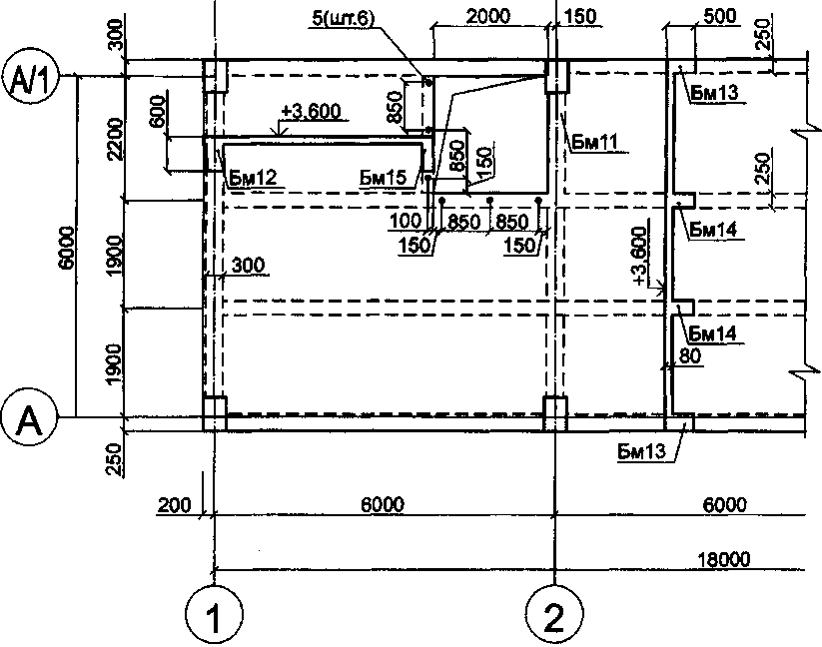

|  |  |
| --- | --- |
| *Малюнок 1* | *Рисунок 1* |
| сіток вказують тільки їх характерні особливості (діаметр стержнів, які відрізняються за діаметром, тощо) згідно з малюнком 3; | и сеток указывают только их характерные особенности (диаметр отличающихся по диаметру стержней, и т.п.) в соответствии с рисунком 3; |

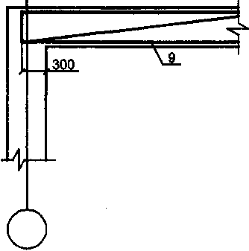 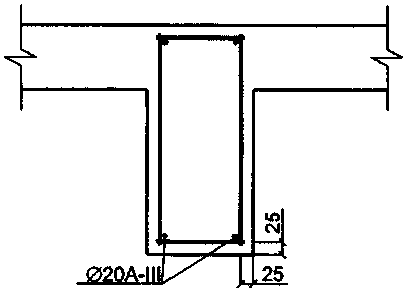

|  |  |  |  |
| --- | --- | --- | --- |
| *Малюнок 2* | *Рисунок 2* | *Малюнок 3* | *Рисунок 3* |
| в) якщо залізобетонна конструкція має декілька ділянок із рівномірно розміщеними однако­вими каркасами або сітками, то їх контури наносять на одній із ділянок, вказуючи номери позицій і в дужках - число виробів цієї позиції. На інших ділянках проставляють тільки позиції і в дужках – число виробів цієї позиції згідно з малюнком 4; | | в) если железобетонная конструкция имеет несколько участков с равномерно расположенными одинаковыми каркасами или сетками, то их контуры наносят на одном из участков, указывая номера позиций и в скобках - число изделий этой позиции. На остальных участках проставляют только позиции и в скобках – число изделий этой позиции в соответствии с рисунком 4; | |

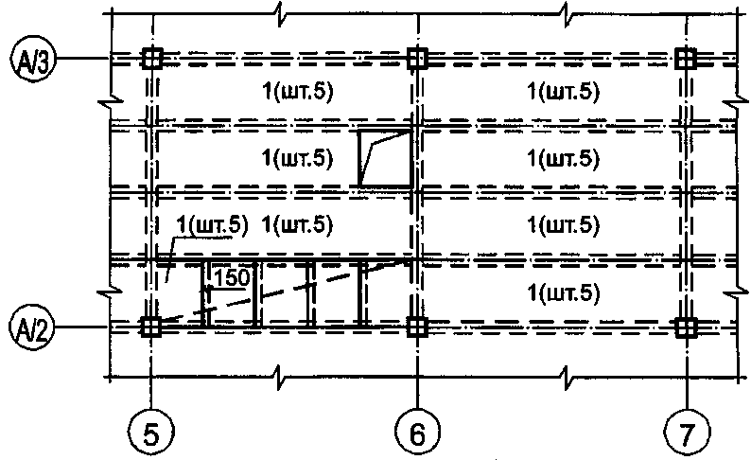

|  |  |
| --- | --- |
| *Малюнок 4* | *Рисунок 4* |
| г) на ділянках з окремими стержнями, які розміщені на рівних відстанях, зображують один стержень із зазначенням на полиці лінії-виноски його позиції, а під полицею лінії-виноски - крок стержнів згідно з малюнком 5. | г) на участках с отдельными стержнями, которые размещены на равных расстояниях, изображают один стержень с указанием на полке линии-выноски его позиции, а под полкой линии-выноски - шаг стержней в соответствии с рисунком 5. |

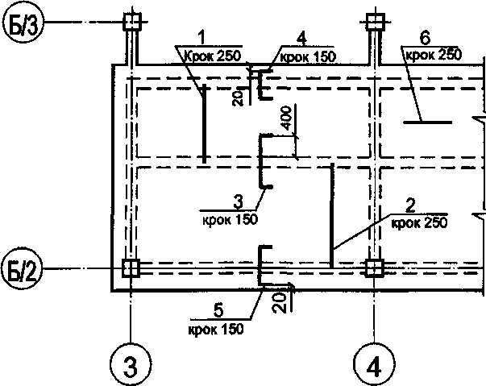

|  |  |
| --- | --- |
| *Малюнок 5* | *Рисунок 5* |
| Розподільну арматуру (поз. 6) укладати в межах поз.1 і 2 знизу, у межах поз. 3-5 - зверху. | Распределительную арматуру (поз. 6) укладывать в пределах поз.1 и 2 понизу, в пределах поз. 3-5 - поверху |

|  |  |
| --- | --- |
| Якщо крок стержнів не нормується, то біля позначення стержнів вказують в дужках число стержнів згідно з малюнком 6; | Если шаг стержней не нормируется, то возле обозначения стержней указывают в скобках число стержней в соответствии с рисунком 6; |

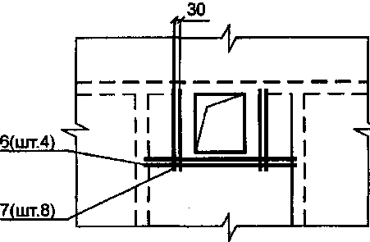

|  |  |
| --- | --- |
| *Малюнок 6* | *Рисунок 6* |
| д) арматуру елементів, які перетинають елемент, що зображується, як правило, не вказують (малюнок 7); | д) арматуру элементов, пересекающих изображаемый элемент, как правило, не указывают (рисунок 7); |
| е) при зображенні каркаса або сітки однакові стержні, розміщені на рівних відстанях, наносять тільки по кінцях каркаса або сітки, а також у місцях зміни кроку стержнів. При цьому під полицею лінії-виноски з позначенням позиції стержня вказують їх крок згідно з малюнком 8; | е) при изображении каркаса или сетки одинаковые стержни, размещенные на равных расстояниях, наносят только по концам каркаса или сетки, а также в местах изменения шага стержней. При этом под полкой линии-выноски с обозначением позиции стержня указывают их шаг в соответствии с рисунком 8; |

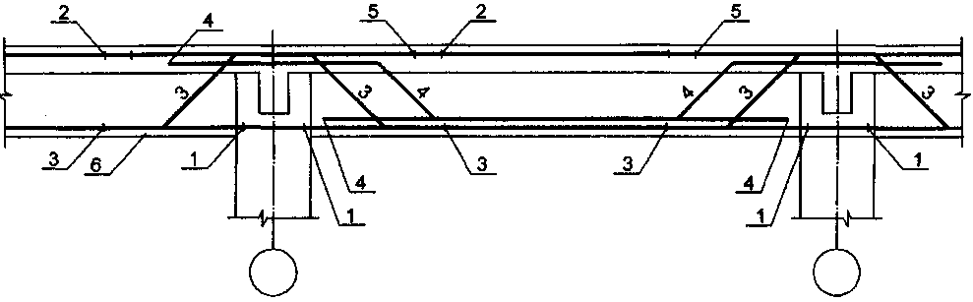

|  |  |
| --- | --- |
| *Малюнок 7* | *Рисунок 7* |
| ж) у складній схемі армування допускається позиції вказувати в обох кінцях одного і того самого арматурного виробу або окремого стержня згідно з малюнком 8; | ж) в сложной схеме армирования допускается позиции указывать у обоих концов одного и того же арматурного изделия или отдельного стержня в соответствии с рис.8 |
| і) розміри гнутих стержнів вказують на зовнішніх, а хомутів на внутрішніх гранях згідно з рисунком 9. | и) размеры гнутых стержней указывают по наружным, а хомутов по внутренним граням в соответствии с рисунком 9. |

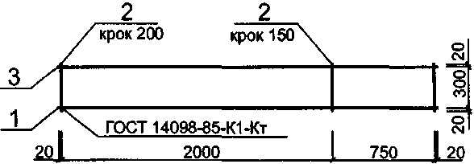

|  |  |
| --- | --- |
| *Малюнок 8* | *Рисунок 8* |
| **6.3.14** Допускається креслення на прості деталі, які безпосередньо входять до складу моно­літної залізобетонної конструкції, не виконувати, а всі необхідні дані для їх виготовлення наводити в специфікації і, за необхідності, розміщувати зображення цих деталей на кресленні монолітної конструкції. При великій кількості деталей дані, необхідні для їх виготовлення, наводять у відомості за формою 6. | **6.3.14** Допускается чертежи на простые детали, непосредственно входящие в состав монолитной железобетонной конструкции, не выполнять, а все необходимые данные для их изготовления приводить в спецификации и, при необходимости, помещать изображения этих деталей на чертеже монолитной конструкции. При большом количестве деталей данные, необходимые для их изготовления, приводят в ведомости по форме 6. |

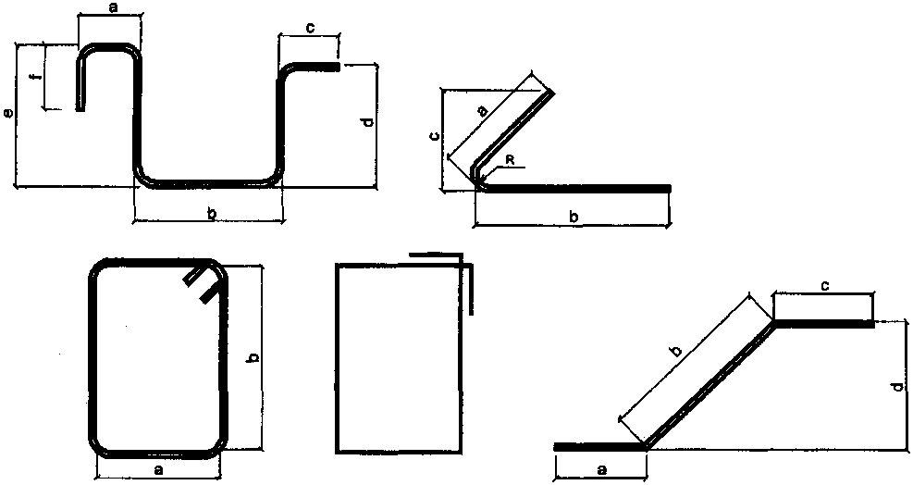

|  |  |
| --- | --- |
| *Малюнок 9* | *Рисунок 9* |
| Приклад заповнення відомості наведений у додатку М. | Пример заполнения ведомости приведен в приложении М. |
| **6.4** Специфікації до схем розміщення елементів конструкцій  **6.4.1** Специфікацію до схеми розміщення елементів конструкцій складають згідно з формою 7 або 8 додатка Ж ДСТУ Б А.2.4-4. | **6.4** Спецификации к схемам расположения элементов конструкций  **6.4.1** Спецификацию к схеме расположения элементов конструкций составляют по форме 7 или 8 приложения Ж ДСТУ Б А.2.4-4. |
| **6.4.2** Специфікацію до схеми розміщення | **6.4.2** Спецификацию к схеме расположения |

|  |  |
| --- | --- |
| збірних конструкцій заповнюють за розділами:  а) елементи збірних конструкцій;  б) монолітні ділянки;  в) сталеві та інші вироби. | сборных конструкций заполняют по разделам:  а) элементы сборных конструкций;  б) монолитные участки;  в) стальные и другие изделия. |
| **6.4.3** Специфікацію монолітної конструкції, яка складається із декількох елементів, на кожний із яких виконують окрему схему армування, складають за розділами на кожний елемент. | **6.4.3** Спецификацию монолитной конструкции, состоящей из нескольких элементов, на каждый из которых выполняют отдельную схему армирования, составляют по разделам на каждый элемент. |
| **6.4.4** Найменування кожного розділу специфікації монолітної конструкції вказують у вигляді заголовка в графі "Найменування" і підкреслюють. У найменування розділів включають марку  елемента і через тире - кількість елементів на монолітну конструкцію. Приклади 1 **Балки Бм 1 - шт. 2**  2 **Плита Пм 1 - шт. 1**  Кожний розділ специфікації монолітної конструкції складається із підрозділів, які розташовують у такій послідовності:  а) Складальні одиниці;  б) Деталі;  в) Стандартні вироби;  г) Матеріали.  У розділ "Складальні одиниці" записують елементи, що безпосередньо входять у монолітну конструкцію, на яку складають специфікацію в такій послідовності:  а) каркаси просторові;  б) каркаси плоскі;  в) сітки;  г) вироби закладні.  У підрозділ "Матеріали" записують матеріали, що безпосередньо входять у конструкцію, на яку складають специфікацію (наприклад, бетон). | **6.4.4** Наименование каждого раздела спецификации монолитной конструкции указывают в виде заголовка в графе "Наименование" и подчеркивают. В наименования разделов включают  марку элемента и через тире - количество элементов на монолитную конструкцию. Примеры 1 **Балки Бм 1 - шт. 2**  2 **Плита Пм 1 - шт. 1**  Каждый раздел спецификации монолитной конструкции состоит из подразделов, которые располагают в такой последовательности:  а) Сборочные единицы;  б) Детали;  в) Стандартные изделия;  г) Материалы.  В раздел "Сборочные единицы" записывают элементы, которые непосредственно входящие в монолитную конструкцию, на которую составляют спецификацию в такой последовательности:  а) каркасы пространственные;  б) каркасы плоские;  в) сетки;  г) изделия закладные.  В подраздел "Материалы" записывают материалы, непосредственно входящие в специфицируемую конструкцию (например, бетон). |
| **7 РОБОЧА ДОКУМЕНТАЦІЯ НА БУДІВЕЛЬНІ** **ВИРОБИ**  **7.1** До складу робочої документації на будівельний виріб у загальному випадку включають специфікацію, складальне креслення, креслення деталей і, за необхідності, технічні умови.  Робочі креслення будівельних виробів (далі - виробів) виконують згідно з вимогами ГОСТ 2.109, ГОСТ 2.113 і з урахуванням додаткових вимог цього стандарту. | **7 РАБОЧАЯ ДОКУМЕНТАЦИЯ НА СТРОИТЕЛЬНЫЕ ИЗДЕЛИЯ**  **7.1** В состав рабочей документации на строительное изделие в общем случае включают спецификацию, сборочный чертеж, чертежи деталей и, при необходимости, технические условия.  Рабочие чертежи строительных изделий (далее – изделий) выполняют в соответствии с требованиями ГОСТ 2.109, ГОСТ 2.113 и с учетом дополнительных требований настоящего стандарта. |
| **7.2** При виконанні групового робочого документа на вироби в одну групу об'єднують вироби одного найменування єдиної конфігурації і які мають загальні конструктивні ознаки. | **7.2** При выполнении группового рабочего документа на изделия в одну группу объединяют изделия одного наименования единой конфигурации и которые имеют общие конструктивные признаки. |

|  |  |
| --- | --- |
| **7.3** Змінні розміри, неоднакові для всіх виконань, охоплені одним зображенням, наносять літерними познаками, число яких повинно бути, як правило, не більше трьох. | **7.3** Переменные размеры, неодинаковые для всех исполнений, охваченные одним изображением, наносят буквенными обозначениями, число которых должно быть, как правило, не больше трех. |
| **7.4** За необхідності до креслень виробів наводять схему випробувань, схему розрахунку або вказують їх несучу здатність. | **7.4** При необходимости к чертежам изделий приводят схему испытания, расчетную схему или указывают их несущую способность. |
| **7.5** На складальному кресленні виробу або на його схематичному зображенні в разі потреби передбачають нанесення монтажних знаків за таблицею 1 або малюнком 10. | **7.5** На сборочном чертеже изделия или на его схематичном изображении в случае потребности предусматривают нанесение монтажных знаков по таблице 1 или по рисунку 10. |

**Таблиця 1**

**Таблица 1**

|  |  |  |
| --- | --- | --- |
| **Назва та застосування**  **Название и применение** | | **Зображення** **Изображение** |
| **Місце стропування**. Знак наносять на виріб без стропувальних пристроїв (отвори, петлі) у разі, якщо для його піднімання застосування стропів (канатів, ланцюгів) в іншому місці небезпечно чи спричиняє пошкодження виробу.  **Место строповки.** Знак наносят на изделие без стоповочных приспособлений (отверстий, петель) в случае, если для его поднятия применение стропов (канатов, цепей) в другом месте опасно или может привести к повреждением изделий. | | 1 |
| **Верх виробу.** Знак вказує робоче положення виробу за відсутності інших ознак (наприклад, залізобетонний виріб із симетричною формою перерізу та несиметричним армуванням без монтажник петель).  **Верх изделия.** Знак указывает рабочее положение изделия при отсутствии других признаков (например, железобетонное изделие с симметричной формой сечения и несимметричным армированием без монтажник петель). | | 2 |
| **Місце спирання.** Знак наносять за потреби забезпечити спирання виробу на підкладку або прокладку в певному місці.  **Место опирания.** Знак наносят при необходимости обеспечить опирание изделия на подкладку или прокладку в определенном месте | | 3 |
| **Установочна риска.** Знак наносять як орієнтир для контролю установлення елемента в проектне положення під час монтажу.  **Установочная риска.** Знак наносят как ориентир для контроля установки элемента в проектное положение во время монтажа | | 4 |
| **Примітка 1.** Деталі зображення і розміри знаків 1 і 2 - згідно з ГОСТ 14192.  **Примітка 2.** Розмір "а" знака 3 призначають з низки 30-50-100 мм в залежності від габаритів виробу. | **Примечание 1.** Детали изображения и размеры знаков 1 и 2 - согласно ГОСТ 14192.  **Примечание 2.** Размер "а" знака 3 назначают из ряда 30-50-100 мм в зависимости от габаритов изделия. | |

|  |  |
| --- | --- |
| **7.6** На складальному кресленні виробу наводять такі технічні вимоги:  а) вимоги до оздоблення поверхні виробу. Зображення поверхні, яка потребує спеціаль­ної обробки, позначають згідно з малюнком 11; | **7. 6** На сборочном чертеже изделия приводят такие технические требования:  а) требования к отделке поверхности изделия. Изображение поверхности, требующей в специальной обработки, обозначают в соответствии с рисунком 11; |



|  |  |
| --- | --- |
| *Малюнок 10* | *Рисунок 10* |

|  |  |
| --- | --- |
| Для виробів із бетону категорію поверхні слід приймати з номенкла­тури, наведеної в таблиці 2. | Для изделий из бетона категорию поверхности следует принимать из номенклатуры, приведенной в таблице 2. |

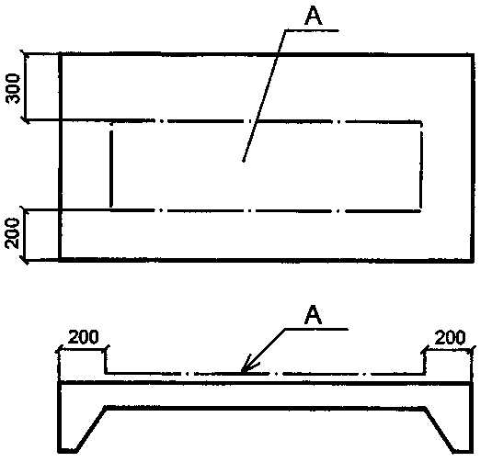

|  |  |
| --- | --- |
| *Малюнок 11* | *Рисунок 11* |

|  |  |
| --- | --- |
| Для виробів, які включають шар ніздрю­ватого чи легкого бетону і призначені для зведення зовнішніх огороджувальних конс­трукцій опалю­ваних будинків, необхідно на­водити значення гра­ничної відпускної маси Му, визначене за додатком У.  б) інші вимоги до якості виробу;  в) посилання на документи, які вміщують технічні вимоги, що поши­рюються на даний виріб, але не наведені на кресленні.  **7.7** Якщо виникне потреба у вказівках щодо орієнтації виробу в конструкції, то на кресленні виробу наносять познаку згідно з малюнком 12. | Для изделий, которые включают ячеи­стый или легкий бетон и предназначенные для возведения внешних ограждающих кон­струкций отапливаемых зданий, необходимо приводить значения предельной отпускной массы Му, определяемое по приложению У.  б) другие требования к качеству изделия;  в) ссылки на документы, содержащие тех­нические требования, распространяющиеся на данное изделие, но не при­веденные на чер­теже.  **7.7** Если требуется указа­ние по ориентации изделия в конструкции, то на чертеже изделия наносят метку в соответствии с рисунком 12. |

**Таблиця 2**

**Таблица 2**

|  |  |
| --- | --- |
| **Призначення поверхні в конструкції**  **Назначение поверхности в конструкции** | **Категорія**  **Категория** |
| Декоративна без додаткового опорядження - глянцева, рельє­фна, з оголеним заповнювачем, обличкована при виготовленні плиткою, та інші подібні поверхні.  Декоративная без дополнительной отделки - глянцевая, рельефная, с обнаженным заполнителем, облицованная при изготовлении плиткой, и другие подобные поверхности. | КПЕ |
| Під якісне фарбування (за потреби - з додатковим шпаклюван­ням) або опорядження пастоподібною сумішшю.  Под качественную окраску (при необходимости - с дополнительным шпаклеванием) или отделкой пастообразной смесью. | КП1 |
| Під обклеювання шпалерами, лінолеумом або плиткою.  Под оклеивание обоями, линолеумом или плиткой. | КП2 |
| Під звичайне фарбування, обличкування плиткою на розчині чи обштукатурювання, а також необличковувана лицьова (до­рожньої плити, опори ЛЕП, шпали, труби тощо) або нелицьова (контактує в конструкції з ґрунтом, бетоном замонолічування, засипкою чи стяжкою) поверхня  Под обычную окраску, облицовку плиткой на растворе или обштукатуривание, а также необлицованная лицевая (дорожной плиты, сопротивления ЛЭП, шпалы, трубы и т.п.) или не лицевая (контактирует в конструкции с грунтом, бетоном замоноличиванием, засыпкой или стяжкой) поверхность | КПЗ |



|  |  |
| --- | --- |
| *Малюнок 12* | *Рисунок 12* |
| **7.8** У складальні креслення залізобетонних виробів, крім видів, роз­різів і перерізів, включають схеми армування.  Схему армування залізобетонних виробів виконують відповідно до вимог 6.3.2 і 6.3.3.  **7.9** За кресленнями залізобетонних виробів складають відомість витрати сталі (див. форму 5).  Приклад заповнення відомості витрати сталі наведений у додатку Н.  **7.10** **Специфікації на вироби** виконують згідно з вимогами ГОСТ 2.108 і ГОСТ 2.113 з урахуванням таких додаткових вимог:  а) графи "**Формат**" і "**Зона**" виключають. Розмір графи "**Поз**." приймають 10 мм, графи "Найменування" - 73 мм;  б) групові специфікації на вироби виконують переважно [з](http://www.dbn.com.ua/)а варіантами А і Б ГОСТ 2.113.  При виконанні специфікації за варіантом Б кількість граф виконань не обмежують;  в) допускається специфікації суміщати зі складальним кресленням незалежно від формату аркуша;  г) запис складальних одиниць і матеріалів у відповідних підрозділах специфікації на вироби проводять згідно з 6.4.4.  **7.11** На вироби (арматурні, закладні, сполучні тощо), які складаються тільки із деталей, складають специфікацію відповідно до форми 7, при груповому способі виконання креслень таких виробів - відповідно до форми 8.  Приклад виконання групового робочого документа на сітки наведений у додатку П.  **7.12** У складі робочих креслень залізобетонних конструкцій допускається виконувати робочі креслення металевих виробів згідно з додатком Р.  **7.13** **Позначення виробів і їх специфікацій**  **7.13.1** Позначення виробу одночасно є позначенням його специфікації.  **7.13.2** У позначення виробу і його специфікації включають позначення відповідного основного комплекту робочих креслень з додаванням до його марки через крапку індексу "В" і через тире - марки виробу або його порядкового (позиційного) номера. Приклад **845-5-КБ.В-Б1; 845-5-АР.В2.** | **7.8** В сборочные чертежи железобетонных изделий, кроме видов, разрезов и сечений, включают схемы армирования.  Схему армирования железобетонных изделий выполняют применительно к пп. 6.3.2 и 6.3.3.  **7.9** По чертежам железобетонных изделий составляют ведомость расхода стали (см. форму 5).  Пример заполнения ведомости расхода стали приведен в приложении Н.  **7.10** **Спецификации на изделия** выполняют по ГОСТ 2.108 и ГОСТ 2.113 с учетом таких дополнительных требований:  а) графы "**Формат**" и "**Зона**" исключают. Размер графы "**Поз**." принимают 10 мм, графы "Наименование" - 73 мм;  б) групповые спецификации на изделие выполняют предпочтительно по вариантам А и Б ГОСТ 2.113.  При выполнении спецификации по варианту Б количество граф выполнений не ограничивают;  в) допускается спецификации совмещать со сборочным чертежом независимо от формата листа;  г) запись сборочных единиц и материалов в соответствующих подразделах спецификации на изделие производят согласно п. 6.4.4.  **7.11** На изделия (арматурные, закладные, соединительные и т.п.), состоящие только из деталей, составляют спецификацию по форме 7, при групповом способе выполнения чертежей таких изделий – по форме 8.  Пример выполнения группового рабочего документа на сетки приведен в приложении П.  **7.12** В составе рабочих чертежей железобетонных конструкций допускается выполнять рабочие чертежи металлических изделий согласно приложения Р.  **7.13** **Обозначение изделий и их спецификаций**  **7.13.1** Обозначение изделия одновременно является обозначением его спецификации.  **7.13.2** В обозначение изделия и его спецификации включают обозначение соответствующего основного комплекта рабочих чертежей с добавлением к его марке через точку индекса "И" и через тире - марки изделия или его порядкового (позиционного) номера. Пример **845-5-КЖ.И-Б1; 845-5-АР.И2** |
| **7.13.3** Вироби багаторазового використання допускається позначати без прив'язки до об'єкта будівництва і марки основного комплекту робочих креслень. У даному випадку позначення виробу призначає проектна організація. | **7.13.3** Изделия многократного применения допускается обозначать без привязки к объекту строительства и марке основного комплекта рабочих чертежей. В этом случае обозначение изделия назначает проектная организация. |
| **7.13.4** У позначення складального креслення виробу включають позначення виробу і код документа. Приклад **845-5-КБ.В-Б1СБ, 845-5-АР.В2СБ.** | **7.13.4** В обозначение сборочного чертежа изделия включают обозначение изделия и код документа. Пример **845-5-КЖ.И-Б1СБ; 845-5-АР.И2СБ** |
| **7.13.5** У позначення технічних умов на всю групу виробів включають позначення відповідного основного комплекту робочих креслень з додаванням через крапку індексу "В" і через тире – коду документа. Приклад **845-5-КБ.В-ТУ.** | **7.13.5** В обозначение технических условий на всю группу изделий включают обозначение соответствующего основного комплекта рабочих чертежей с добавлением через точку индекса "И" и через тире – кода документа. Пример **845-5-КЖ.И-ТУ.** |

|  |  |
| --- | --- |
| Якщо технічні умови розробляють на однойменну групу виробів, то перед кодом документа додатково вказують (через крапку) марку виробів даної групи. Приклад **845-5-КБ.В-Б.ТУ.** | Если технические условия разрабатывают на одноименную группу изделий, то перед кодом документа дополнительно указывают (через точку) марку изделий данной группы. Пример **845-5-КЖ.И-Б.ТУ.** |
| **7.13.6** При виконанні групового робочого документа на вироби кожному виконанню присвоюють самостійне позначення.  У позначення виконання включають загальне позначення виробів, оформлених одним групо­вим робочим документом, і номер виконавця. | **7.13.6** При выполнении группового рабочего документа на изделия каждому исполнению присваивают самостоятельное обозначение.  В обозначение выполнения включают общее обозначение изделий, оформленных одним групповым рабочим документом, и номер исполнителя. |
| **7.13.7** Порядковий номер виконання встановлюють у межах загального позначення, починаючи з 01, і відокремлюють від загального позначення через тире. Приклад **845-5-КБ.В-Б2-01, 845-5-КЗ.В2-01.**  Виконанню, прийнятому умовно за основне, присвоюють тільки загальне позначення без порядкового номера виконання відповідно до п. 7.13.2. | **7.13.7** Порядковый номер исполнения устанавливают в пределах общего обозначения, начиная с 01, и отделяют от общего обозначения через тире. Примеры **845-5-КЖ.И-Б2-01, 845-5-КЖ.И2-01.**  Исполнению, принятому условно за основное, присваивают только общее обозначение без порядкового номера исполнения в соответствии с п. 7.13.2. |
| **7.13.8** Деталям, на які не виконують окремі креслення, позначення не присвоюють. | **7.13.8** Деталям, на которые не выполняют отдельные чертежи, обозначения не присваивают. |
| **7.13.9** Приклад виконання креслення індивідуального виробу наведений в додатку С. | **7.13.9** Пример выполнения чертежа индивидуального изделия приведен в приложении С. |
| **7.14** **Застосування робочих креслень типових виробів**  **7.14.1** Якщо згідно з умовами застосування робочих креслень типового виробу в них необхідно внести зміни (наприклад, передбачити установку додаткових закладних виробів, улаштування отворів), то в складі робочої документації будинку (споруди) на цей виріб повинна бути виконана додаткова робоча документація з урахуванням таких вимог: | **7.14** **Применение рабочих чертежей типовых изделий**  **7.14.1** Если по условиям применения рабочих чертежей типового изделия в них необходимо внести изменения (например, предусмотреть установку дополнительных закладных изделий, устроение отверстий), то в составе рабочей документации здания (сооружения) на это изделие должна быть выполненная дополнительная рабочая документация с учетом таких требований: |
| а) типовий виріб зображають спрощено;  б) на зображенні типового виробу вказують тільки ті елементи і розміри, які відносяться до змін. За необхідності, наносять інші розміри (наприклад, загальну довжину і ширину виробу), наведені в робочих кресленнях типового виробу, котрі позначають знаком "*", а в технічних вимогах на кресленнях наведені в робочих вказують "**Розміри для довідок**";  в) у специфікацію зміненого виробу записують типовий виріб як складальну одиницю і інші вироби, які встановлені при зміні; | а) типовое изделие изображают упрощенно;  б) на изображении типового изделия указывают только те элементы и размеры, которые относятся к изменениям. При необходимости, наносят другие размеры (например, общую длину и ширину изделия), приведенные в рабочих черчениях типового изделия, которые обозначают знаком "*", а в технических требованиях на чертежах указывают "**Размеры для справок**";  в) в спецификацию измененного изделия записывают типовое изделие как сборочную единицу и другие изделия, которые установлены при изменении; |

|  |  |
| --- | --- |
| г) графи "**Поз**." і "**Кільк.**" для типового виробу не заповнюють, у графі "Позначення" вказують позначення специфікації на типовий виріб, у графі "**Найменування**" - його назву і марку.  **7.14.2** Зміненому виробу присвоюють самостійну марку, в яку входить марка типового виробу і додатковий індекс. Приклад **1К84-1а**, де **1К84-1** - марка типового виробу, а - індекс, присвоєний зміненому виробу.  **7.14.3** Приклад виконання креслення типового виробу з додатковими закладними виробами наведений у додатку Т. | г) графы "**Поз.**" и "**Кол.**" для типового изделия не заполняют, в графе "**Обозначение**" указывают обозначение спецификации на типовое изделие, в графе "**Наименование**" - его название и марку.  **7.14.2** Измененному изделию присваивают самостоятельную марку, в которую входит марка типового изделия и дополнительный индекс. Пример **1К84-1а**, где **1К84-1** - марка типового изделия, а - индекс, присвоенный измененному изделию.  **7.14.3** Пример выполнения чертежа типового изделия с дополнительными закладными изделиями приведен в приложении Т. |
|  |  |
| Відомість опорядження приміщень | Ведомость отделки помещений |
| **Форма 1** |  |

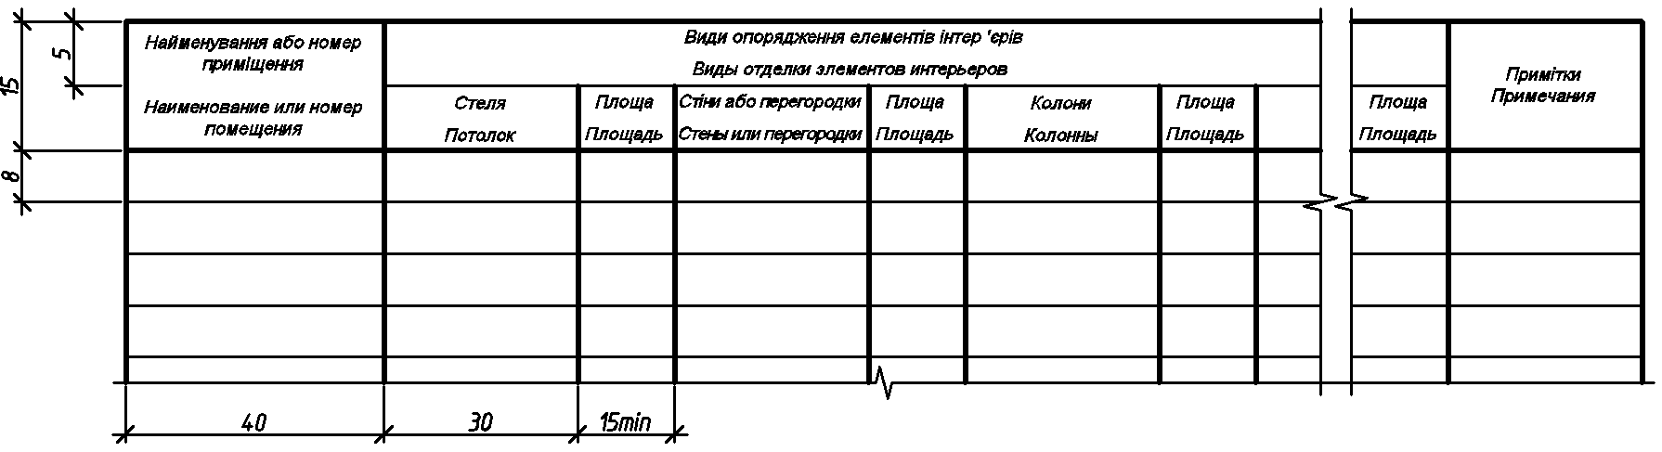

|  |  |
| --- | --- |
| **Примітка 1.** Кількість граф визначається наявністю елементів інтер’єру, які належить опоряджувати.  **Примітка 2.** Площі опорядження приміщень розраховують згідно з відповідними документами і вказують у м2 | **Примечание 1.** Количество граф определяется наличием элементов интерьера, подлежащих отделке.  **Примечание 2.** Площади отделки помещений рассчитывают по соответствующим нормативным документам и указывают в м2. |
|  |  |
| Експлікація приміщень | Экспликация помещений |
| **Форма 2** |  |

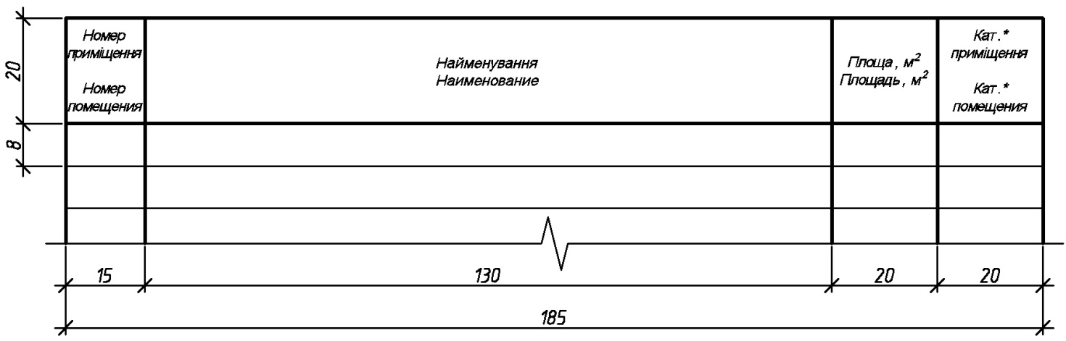

|  |  |
| --- | --- |
| **\*** Категорія з вибухопожежної та пожежної небезпеки. | **\*** Категория по взрывопожарной и пожарной безопасности. |

|  |  |
| --- | --- |
| Відомість перемичок | Ведомость перемычек |
| **Форма 3** |  |

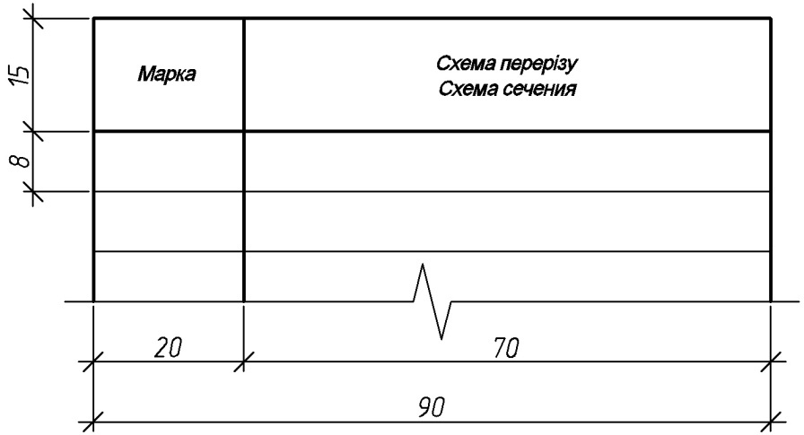

|  |  |
| --- | --- |
|  |  |
| Експлікація підлоги | Экспликация полов |
| **Форма 4** |  |

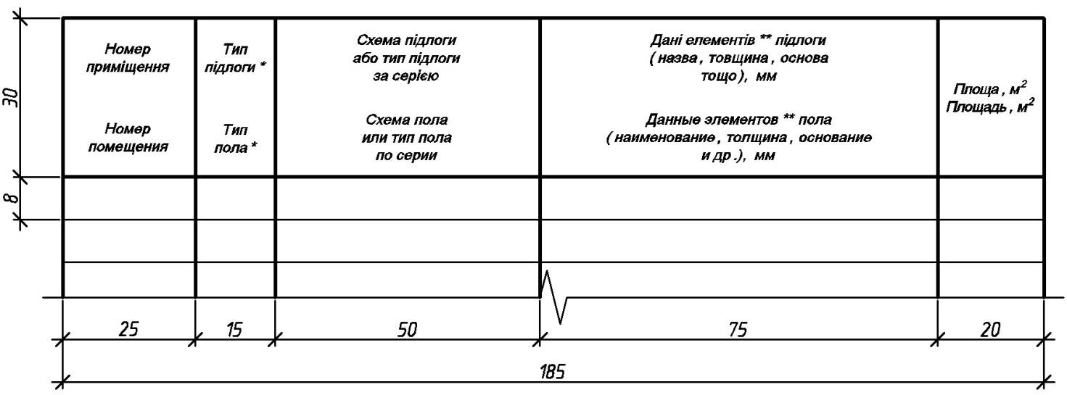

|  |  |
| --- | --- |
| **\*** Тип підлоги за робочими кресленнями.  ** При використанні типової конструкції підлоги наводять тільки додаткові данні. | **\*** Тип пола по рабочим чертежам.  ** При применении типовой конструкции пола приводят только дополнительные данные. |

|  |  |
| --- | --- |
| Відомість витрат сталі, кг | Ведомость рас хода стали, кг |
| **Форма 5** |  |

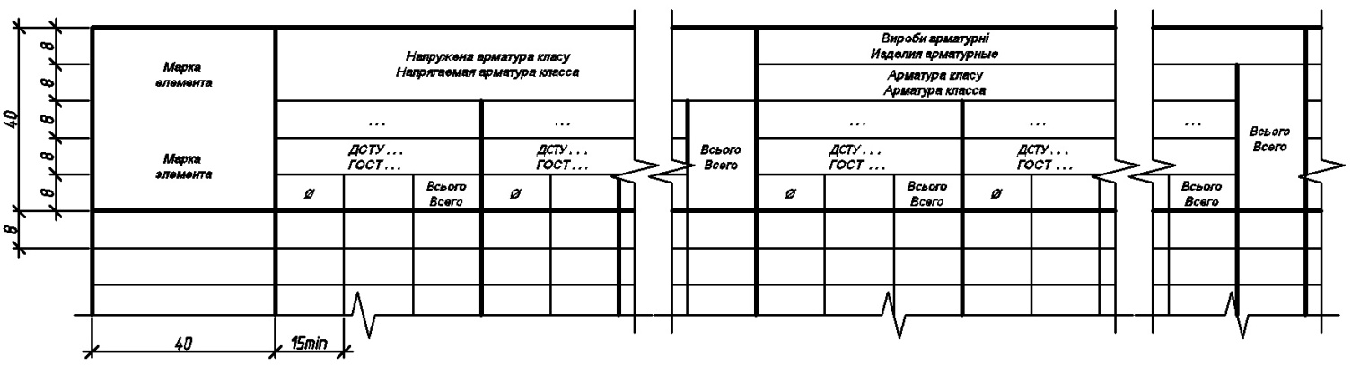

|  |  |
| --- | --- |
| Продовження відомості | Продолжение ведомости |

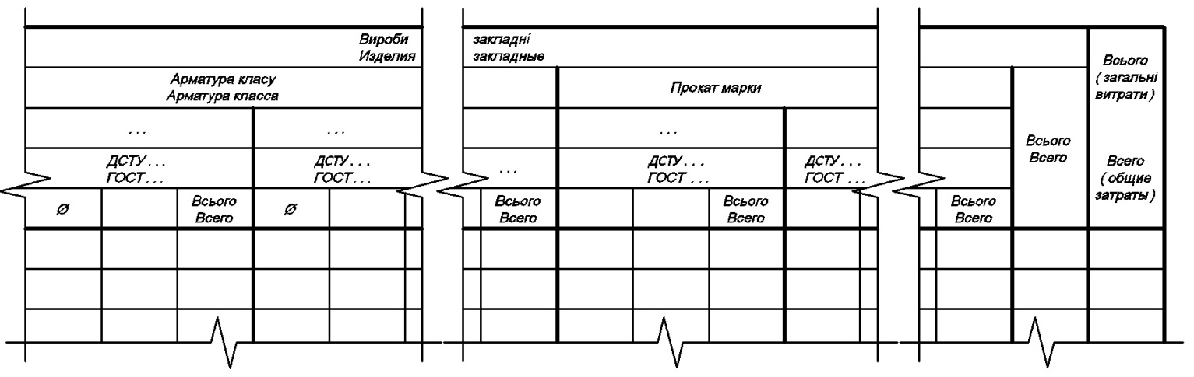

|  |  |
| --- | --- |
| Відомість деталей | Ведомость деталей |
| **Форма 6** |  |

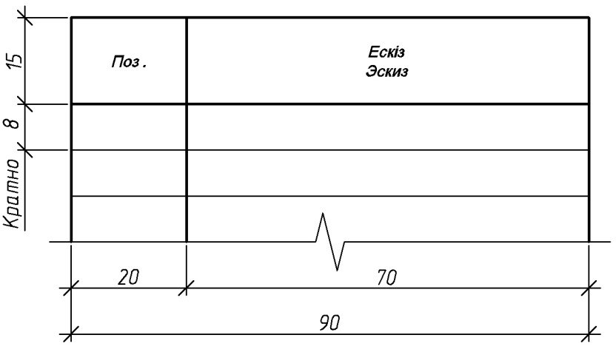

|  |  |
| --- | --- |
| Специфікація | Спецификация |
| **Форма 7** |  |

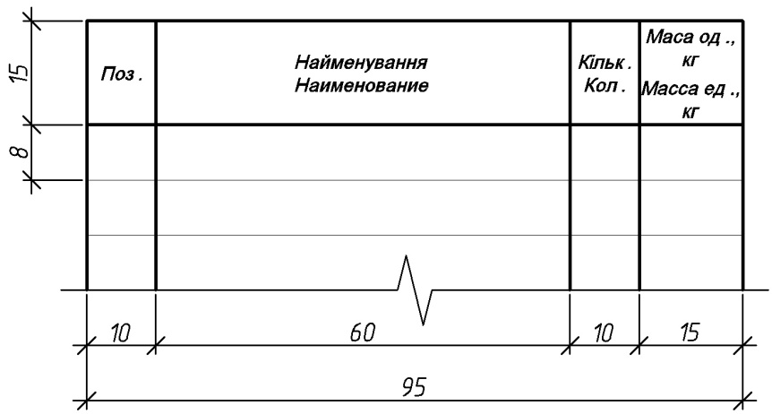

|  |  |
| --- | --- |
| Групова специфікація | Групповая спецификация |
| **Форма 8** |  |

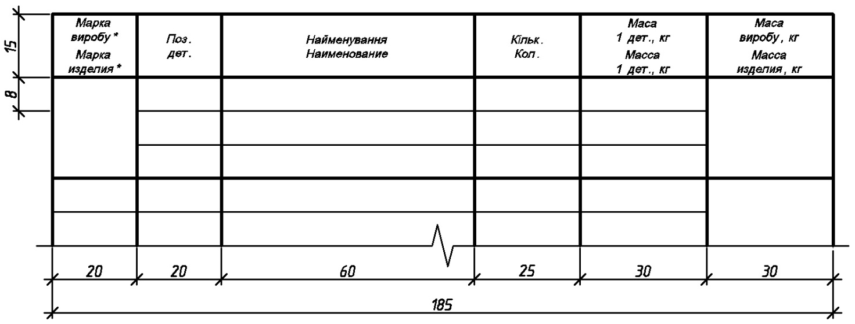

|  |  |
| --- | --- |
| Додаток А | Приложение А |
| (обов'язковий) | (обязательное) |
| УМОВНІ ГРАФІЧНІ ЗОБРАЖЕННЯ БУДІВЕЛЬНИХ КОНСТРУКЦІЙ ТА ЇХ ЕЛЕМЕНТІВ | УСЛОВНЫЕ ГРАФИЧЕСКИЕ ИЗОБРАЖЕНИЯ СТРОИТЕЛЬНЫХ КОНСТРУКЦИЙ И ИХ ЭЛЕМЕНТОВ |

**Таблиця А.1**

**Таблица А.1**

|  |  |  |  |
| --- | --- | --- | --- |
| **Найменування** | **Зображення**  **Изображение** | | **Наименование** |
| **в плані**  **в плане** | **у розрізі**  **в разрезе** |
| **1 .** **Перегородка із склоблоків**  *Примітка*. На кресленнях в масштабі  1 :200 і менше допускається позначення всіх видів перегородок однією суцільною товстою основною лінією |  |  | **1. Перегородка из стеклоблоков**  *Примечание*. На чертежах в масштабе 1:200 и мельче допускается обозначение всех видов перегородок одной сплошной толстой основной линией |
| **2. Прорізи**  2.1 Проріз (що проектується без заповнення) |  |  | **2. Проемы**  2.1 Проем (проектируемый без заполнения) |
| 2.2 Проріз, який належить пробити в існуючій стіні, перегородці, покритті, перекритті |  |  | 2.2 Проем, подлежащий пробивке в существующей стене, перегородке, покрытии, перекрытии |
| 2.3 Проріз в існуючій стіні, перегородці, покритті, перекритті, який належить закласти  *Примітка*. В пояснювальному написі замість крапок вказують матеріал закладки |  |  | 2.3 Проем в существующей стене, перегородке, покрытии, перекрытии, подлежащий заделке  *Примечание*. В поясняющей надписи вместо многоточия указывают материал закладки |

|  |  |
| --- | --- |
| **Продовження таблиці А.1** | **Продолжение таблицы А.1** |

|  |  |  |  |
| --- | --- | --- | --- |
| **Найменування** | **Зображення**  **Изображение** | | **Наименование** |
| **у плані**  **в плане** | **у розрізі**  **в разрезе** |
| 2.4 Прорізи  а) без чверті; |  |  | 2.4 Проемы  а) без четверти; |
| б) із чвертю; |  |  | б) с четвертью; |
| в) у масштабі 1 :200 і менше, а також для креслень елементів конструкцій заводського виготовлення |  | в) в масштабе 1:200 и мельче, а также для чертежей элементов конструкций заводского изготовления |
| **3. Пандус**  *Примітка.* Уклон пандуса вказують у плані у відсотках (наприклад, 10,5 %) або у вигляді відношення висоти і довжини (наприклад, 1:7). Стрілкою на плані показано напрямок спуску |  |  | **3. Пандус**  *Примечание.* Уклон пандуса указывают в плане в процентах (например, 10,5 %) или в виде отношения высоты и длины (например, 1:7). Стрелкой на плане показано направление спуска |
| **4. Сходи**  4.1 Сходи металеві:  а) вертикальні; |  |  | **4. Лестницы**  4.1 Лестницы металлические:  а) вертикальная; |
| б) похилі |  |  | б) наклонная; |

|  |  |
| --- | --- |
| **Продовження таблиці А.1** | **Продолжение таблицы А.1** |

|  |  |  |  |
| --- | --- | --- | --- |
| **Найменування** | **Зображення**  **Изображение** | | **Наименование** |
| **у плані**  **в плане** | **у розрізі**  **в разрезе** |
| 4.2 Сходи:  а) нижній марш; |  | *У масштабі 1:50 і більше*  *В масштабе 1:50 и больше* | 4.2 Лестница:  а) нижний марш; |
| б) проміжні марші; |  | б) промежуточные марши; |
| в) верхній марш  *Примітка*. Стрілкою показано напрям підйому маршу. |  | *У масштабі 1:100 і менше, а також для схем розмі­щення елементів збірних конс­трукцій*  *В масштабе 1:100 и меньше, а также для схем расположения элементов сборных конструкций* | в) верхний марш  *Примечание.* Стрелкой показано направление подъема марша. |
| **5. Елемент існуючий, що підлягає ро­збиранню** |  | | **5. Элемент существующий, подлежащий разборке** |
| **6. Вимощення** |  |  | **6. Отмостка** |
| **7. Колона**  а) залізобетонна:  - суцільного перерізу; |  |  | **7. Колонна**  а) железобетонная:  - сплошного сечения; |

|  |  |
| --- | --- |
| **Продовження таблиці А.1** | **Продолжение таблицы А.1** |

|  |  |  |  |
| --- | --- | --- | --- |
| **Найменування** | **Зображення**  **Изображение** | | **Наименование** |
| **у плані**  **в плане** | **у розрізі**  **в разрезе** |
| - двогілкова; |  |  | - двухветвевая; |
| б) металева: - суцільностінна; |  | б) металлическая: - сплошностенчатая; |
| - двогілкова |  | - двухветвевая; |
| *Примітка.* Зображення А - для колон без консолі, Б, В - для колон з консо­ллю. |  |  | *Примечание.* Изображение А - для колонн без консоли, Б, В - для колонн с консолью. |
| **8. Ферма**  *Примітка.* Зображення А - для ферми залізобетонної, Б - для ферми метале­вої. |  |  | **8. Ферма**  *Примечание.* Изображение А - для фермы железобетонной, Б - для фермы металлической. |
| **9. Плита, панель** |  |  | **9. Плита, панель** |
| **10. Зв'язка металева**  а) одноплощинне:  - вертикальна; |  |  | **10. Связка металлическая**  а) одноплоскостная:  - вертикальная; |
| - горизонтальна; |  |  | - горизонтальная; |
| б) двоплощинне; |  |  | б) двухплоскостная |
| в) тяжі; |  |  | в) тяжи; |
| **11. Двері, ворота**  11.1 Двері однополотні |  | | **11. Двери, ворота**  11.1 Дверь однопольная |
| 11.2 Двері двополотні |  | | 11.2 Дверь двупольная |

|  |  |
| --- | --- |
| **Продовження таблиці А.1** | **Продолжение таблицы А.1** |

|  |  |  |
| --- | --- | --- |
| **Найменування** | **Зображення**  **Изображение** | **Наименование** |
| 11.3 Двері подвійні однополотні |  | 11.3 Дверь двойная однопольная |
| 11.4 Те саме двополотні |  | 11.4 То же двупольная |
| 11.5 Двері однополотні з хитним полот­ном (права або ліва) |  | 11.5 Дверь однопольная с качающимся полотном (правая или левая) |
| 11.6 Двері двополотні з хитними полот­нами |  | 11.6 Дверь двупольная с качающимися полотнами |
| 11.7 Двері (ворота) відкатні однополотні |  | 11.7 Дверь (ворота) откатная однопольная |
| 11.8 Двері (ворота) розсувні двополотні |  | 11.8 Дверь (ворота) раздвижная двупольная |
| 11.9 Двері (ворота підйомні) |  | 11.9 Дверь (ворота) подъемная |
| 11.10 Двері складчасті |  | 11.10 Дверь складчатая |
| 11.11 Двері, що обертаються |  | 11.11 Дверь, вращающаяся |
| 11.12 Ворота підйомно-поворотні |  | 11.12 Ворота подъемно-поворотные |
| **12. Рами віконні**  12.1 Рама з боковим підвішуванням, що відчиняється всередину |  | **12. Переплёты оконные**  12.1 Переплёт с боковым подвесом, открывающийся внутрь |
| 12.2 Те саме, що відчиняється назовні |  | 12.2 То же, открывающийся наружу |
| 12.3 Рама з нижнім підвішуванням, що відчиняється всередину |  | 12.3 Переплет с нижним подвесом, открывающийся внутрь |

|  |  |
| --- | --- |
| **Продовження таблиці А.1** | **Продолжение таблицы А.1** |

|  |  |  |
| --- | --- | --- |
| **Найменування** | **Зображення**  **Изображение** | **Наименование** |
| 12.4 Те саме, що відчиняється назовні |  | 12.4 То же, открывающийся наружу |
| 12.5 Рама з верхнім підвішуванням, від­чиняється всередину |  | 12.5 Переплет с верхним подвесом, открывающийся внутрь |
| 12.6 Те саме, що відчиняється назовні |  | 12.6 То же, открывающийся наружу |
| 12.7 Рама з середнім підвішуванням го­ризонтальним |  | 12.7 Переплет со средним подвесом горизонтальным |
| 12.8 Те саме вертикальним |  | 12.8 То же, вертикальным |
| 12.9 Рама розсувна |  | 12.9 Переплет раздвижной |
| 12.10 Рама з підйомом |  | 12.10 Переплет с подъемом |
| 12.11 Рама глуха |  | 12.11 Переплет глухой |
| 12.12 Рама з боковим або з нижнім під­вішуванням, що відчиняється всередину |  | 12.12 Переплет с боковым подвесом или с нижним подвесом, которое отворяющийся внутрь |
| *Примітка.* Вершину знака, зображеного штрихами, направляти до обв'язки, на яку не навішують раму. |  | *Примечание.* Вершину знака, изображенного штрихами, направлять к обвязке, на которую не навешивают переплёт. |

|  |  |
| --- | --- |
| **Продовження таблиці А.1** | **Продолжение таблицы А.1** |

|  |  |  |
| --- | --- | --- |
| **Найменування** | **Зображення**  **Изображение** | **Наименование** |
| **13. Арматурні вироби**  13.1 Звичайна арматура  13.1.1 Арматурний стержень:  а) вигляд збоку; |  | **13. Арматурные изделия**  13.1 Обычная арматуры  13.1.1 Арматурный стержень:  а) вид сбоку; |
| б) переріз |  | а) сечение; |
| 13.1.2 Арматурний стержень з анкеруванням:  а) з гаками; |  | 13.1.2 Арматурный стержень с анкеровкой:  а) с крюками; |
| б) з відгинами під прямим кутом |  | б) с отгибами под прямым углом |
| 13.1.3 Анкерні кільця або пластина |  | 13.1.3 Анкерные кольцо или пластина |
| вигляд з торця |  | вид из торца |
| 13.1.4 Арматурний стержень з відгином під прямим кутом, направленим від читача |  | 13.1.4 Арматурный стержень с отгибом под прямым углом, в направлении от читателя |
| Те саме в документації, що призначена для мікрофільмування і там, де стержні розміщені один до одного дуже близько |  | То же, в документации, предназначенной для микрофильмирования, и там, где стержни расположены друг к другу очень близко |
| 13.1.5 Арматурний стержень з відгином під прямим кутом, направленим до читача |  | 13.1.5 Арматурный стержень с отгибом под прямым углом, идущим в направлении к читателю |
| 13.2 Попередньо напружена арматура  13.2.1 Попередньо напружені стержень або трос: |  | 13.2 Предварительно напряженная арматура  13.2.1 Предварительно напряженные стержень или трос: |
| а) вигляд збоку; |  | а) вид сбоку; |
| б) переріз |  | б) сечение; |
| 13.2.2 Поперечний переріз арматури з наступним натягуванням, яке розміщено в трубі або каналі |  | 13.2.2 Поперечное сечение арматуры с последующим натяжением, расположенной в трубе или канале |

|  |  |
| --- | --- |
| **Продовження таблиці А.1** | **Продолжение таблицы А.1** |

|  |  |  |
| --- | --- | --- |
| **Найменування** | **Зображення**  **Изображение** | **Наименование** |
| 13.2.3 Анкерування біля напружених кінців |  | 13.2.3 Анкеровка у напрягаемых концов |
| 13.2.4 Замуроване анкерування |  | 13.2.4 Заделанная анкеровка |
| вигляд з торця |  | вид с торца |
| 13.2.5 Знімне з'єднання |  | 13.2.5 Съемное соединение |
| 13.2.6 Фіксоване з'єднання |  | 13.2.6 Фиксированное соединение |
| *Примітка.* Допускається попередньо напружену арматуру показувати суцільною дуже товстою лінією. |  | *Примечание.* Допускается предварительно напряженную арматуру показывать сплошной очень толстой линией. |
| 13.3 Арматурні з'єднання  13.3.1 Один плоский каркас або сітка |  | 13.3 Арматурные соединения  13.3.1 Один плоский каркас или сетка |
| а) умовно; |  | а) условно; |
| б) спрощено (поперечні стержні наносять на кінцях каркаса або в місцях зміни кроку стержнів) |  | б) упрощенно (поперечные стержни наносят по концам каркаса или в местах изменения шага стержней) |
| 13.3.2 Декілька однакових плоских каркасів або сіток |  | 13.3.2 Несколько одинаковых плоских каркасов или сеток |
| *Примітка.* Арматурні і закладні вироби зображують дуже товстою суцільною лінією. |  | *Примечание.* Арматурные и закладные изделия изображают очень толстой сплошной линией. |

|  |  |
| --- | --- |
| **Продовження таблиці А.1** | **Продолжение таблицы А.1** |

|  |  |  |
| --- | --- | --- |
| Найменування | **Зображення**  **Изображение** | **Наименование** |
| **14. З'єднання і кріпильні деталі елементів дерев'яних конструкцій**  14.1 На шпонках |  | **14. Соединения и крепежные детали элементов деревянных конструкций**  14.1 На шпонках |
| 14.2 На скобах |  | 14.2 На скобах |
| 14.3 На конекгорах |  | 14.3 На коннекторах |
| 14.4 З'єднання на нагелях:  а) пластинчастих; |  | 14.4 Соединение на нагелях:  а) пластинчатых; |
| б) круглих |  | б) круглых |
| 14.5 З'єднання на шайбах |  | 14.5 Соединения на шайбах |
| *Примітка 1*. Зображення кріпильних деталей виконують згідно з ГОСТ 2.315  *Примітка 2*. Умовні зображення і познаки швів зварних з'єднань виконують згідно з ГОСТ 2.312. |  | *Примечание 1.* Изображения крепежных деталей выполняют в соответствии с ГОСТ 2.315  *Примечание 2*. Условные изображения и обозначения швов сварных соединений выполняют по ГОСТ 2.312. |

|  |  |
| --- | --- |
| **Продовження таблиці А.1** | **Продолжение таблицы А.1** |

|  |  |  |  |
| --- | --- | --- | --- |
| **Найменування** | **Зображення в масштабах**  **Изображение в масштабах** | | **Наименование** |
| **1:50 і 1:100**  **1:50 и 1:100** | **1:200** |
| **15. Канали димові і вентиляційні** |  |  | **15. Каналы дымовые и вентиляционные** |
| 15.1 Вентиляційні шахти і канали |  | 15.1 Вентиляционные шахты и каналы |
| 15.2 Димові труби (тверде паливо) |  | 15.2 Дымовые трубы (твердое топливо) |
| 15.3 Димові труби (рідке паливо) |  | 15.3 Дымовые трубы (жидкое топливо) |
| 15.4 Газовідвідні труби |  | 15.4 Газоотводные трубы |
| 15.5 Труби вигнуті (в стелі) |  | 15.5 Гнутые трубы (в потолке) |

|  |  |
| --- | --- |
| **Продовження таблиці А.1** | **Продолжение таблицы А.1** |

|  |  |  |
| --- | --- | --- |
| **Найменування** | **Зображення**  **Изображение** | **Наименование** |
| 15.6 Труби з відгалуженням |  | 15.6 Трубы с ответвлением |
| 15.7 Збірна частина вентиляційної шахти з перемінним перетином |  | 15.7 Сборная часть вентиляционной шахты с переменным сечением |
| 15.8 Зображення отворів приєднання  (наприклад, приєднання до груб і печей) |  | 15.8 Изображение отверстий присоединения  (например, присоединение к и печам) |
| **16. Ніші, пази та борозни**  16.1 Ніша в площині розрізу |  | **16. Ниши, пазы и борозды**  16.1 Ниша в плоскости разреза |

|  |  |
| --- | --- |
| **Продовження таблиці А.1** | **Продолжение таблицы А.1** |

|  |  |  |
| --- | --- | --- |
| **Найменування** | **Зображення**  **Изображение** | **Наименование** |
| 16.2 Ніша поза площиною розрізу |  | 16.2 Ниша вне плоскости разреза |
| 16.3 Паз у перекритті в площині розрізу |  | 16.3 Паз в перекрытии в плоскости разреза |
| 16.4 Паз у перекритті вище площини розрізу |  | 16.4 Паз в перекрытии выше плоскости разреза |

|  |  |
| --- | --- |
| **Продовження таблиці А.1** | **Продолжение таблицы А.1** |

|  |  |  |
| --- | --- | --- |
| **Найменування** | **Зображення**  **Изображение** | **Наименование** |
| 16.5 Борозни |  | 16.5 Борозды |
| 16.6 Борозни поза площиною розрізу |  | 16.6 Борозды вне плоскости разреза |

|  |  |
| --- | --- |
| **Продовження таблиці А.1** | **Продолжение таблицы А.1** |

|  |  |  |
| --- | --- | --- |
| **Найменування** | **Зображення**  **Изображение** | **Наименование** |
| **17. Зображення вертикальних конструкцій**  17.1 Стіни  17.1.1 Стіна з отвором без парапету і перемички | *Зображення вигляду, плану та розрізу*  *Изображение вида, плана и разреза* | **17. Изображение вертикальных конструкций**  17.1 Стены  17.1.1 Стена с отверстием без парапета и перемычки |
| 17.1.2 Стіна з отвором і перемичкою |  | 17.1.2 Стена с отверстием и перемычкой |
| 17.1.3 Стіна з отвором, парапетом і перемичкою |  | 17.1.3 Стена с отверстием, парапетом и перемычкой |
| 17.1.4 Стіна з отвором, склепінною перемичкою, четвертю вікна і парапетом невеликої товщини стін |  | 17.1.4 Стена с отверстием, сводчатой перемычкой, четвертью окна и парапетом небольшой толщины стен |
| 17.1.5 Стіна з отворами, розташованими один над одним |  | 17.1.5 Стена с отверстиями, расположенными один над одним |
| 17.1.6 Стіна з отвором, розташованим внизу (парапетна зона) |  | 17.1.6 Стена с отверстием, расположенным снизу (парапетная зона) |
| 17.1.7 Стіна з отвором, розташованим вгорі (вільна зона перемички) |  | 17.1.7 Стена с отверстием, расположенным сверху (свободная зона перемычки) |

|  |  |
| --- | --- |
| **Продовження таблиці А.1** | **Продолжение таблицы А.1** |

|  |  |  |
| --- | --- | --- |
| **Найменування** | **Зображення**  **Изображение** | **Наименование** |
| 17.1.8 Стіна з отвором, розташованим вгорі і внизу (вільна зона парапету і перемички) |  | 17.1.8 Стена с отверстием, расположенным сверху и снизу (свободная зона парапета и перемычки) |
| 17.1.9 Горизонтально оформлена стіна (з вигином і закругленням) |  | 17.1.9 Горизонтально оформленная стена (с изгибом и закруглением) |
| 17.1.10 Стіна із змінною товщиною у вертикальному перерізі |  | 17.1.10 Стена со сменной толщиной в вертикальном сечении |
| 17.1.11 Стіна, що похило стоїть, з перерізом, потовщеним внизу |  | 17.1.11 Стена, стоящая наклонно, с сечением, утолщенным внизу |
| 17.1.12 Стіна зі змінною товщиною і отвором* |  | 17.1.12 Стена со сменной толщиной и отверстием* |
| 17.1.13 Стіна, що похило стоїть, з отвором** |  | 17.1.13 Стена, стоящая наклонно, с отверстием** |
| * У плані отвір не показується.  ** У плані невидима грань стіни не показується і отвір зображається в спрощеному вигляді.  *** У плані допускається зображати перемичку одною штрихованою лінією. |  | * В плане отверстие не показывается.  ** В плане невидимая грань стены не показывается и отверстие изображается в упрощенном виде.  *** В плане допускается изображать перемычку одной штрихованной линией. |

|  |  |
| --- | --- |
| **Продовження таблиці А.1** | **Продолжение таблицы А.1** |

|  |  |  |
| --- | --- | --- |
| 17.1.14 Вертикальна стіна з оформленням |  | 17.1.14 Вертикальная стена с оформлением |
| 17.1.15 Тонкі стіни, що зображуються, як правило, зачорненими*** |  | 17.1.15 Тонкие стены, которые изображаются, как правило, зачерненными*** |
| 17.2 Опори, колони, пілони | *Зображення вигляду і плану*  *Изображение вида и плана* | 17.2 Опоры, колонны, полы |
| 17.2.1 Вертикальна колона |  | 17.2.1 Вертикальная колонна |
| 17.2.2 Колона з вутами і прогоном |  | 17.2.2 Колона с вутом и прогоном |
| 17.2.3 Колона з перерізом, що збільшується або зменшується вгору |  | 17.2.3 Колона с сечением, увеличивающимся или уменьшающимся вверх |
| 17.2.4 Колона з базою |  | 17.2.4 Колона с базой |
| 17.2.5 Складова колона |  | 17.2.5 Составная колонна |
| 17.2.6 Колона, що похило стоїть, з перерізом, що збільшується або зменшується вгору |  | 17.2.6 Колона, наклонно стоящая, с сечением, увеличивающимся или уменьшающимся вверх |
| 17.2.7 Колона, що похило стоїть, з перерізом, що збільшується або зменшується із базою колони |  | 17.2.7 Колона, наклонно стоящая, с сечением, увеличивающимся или уменьшающимся с базой колонны |

|  |  |
| --- | --- |
| **Продовження таблиці А.1** | **Продолжение таблицы А.1** |

|  |  |  |
| --- | --- | --- |
| **18. Кам'яні конструкції**  18.1 Шви між елементами кам'яних конструкцій зображаються однією лінією |  | **18. Каменные конструкции**  18.1 Швы между элементами каменных конструкций изображают одной линией |
| 18.2 Те саме в масштабах від 1 : 1 до 1 : 1 0 -двома лініями |  | 18.2 То же в масштабах от 1 : 1 до 1 : 1 0 – двумя линиями |
| 18.3 Температурні шви зображаються двома лініями |  | 18.3 Температурные швы изображают двумя линиями |
| 18.4 На фрагментах і вузлах кам'яні елементи позначають арабськими цифрами |  | 18.4 На фрагментах и узлах каменные элементы обозначают арабскими цифрами |
| *Примітка 1.* Позначення вказують у правому нижньому куті елемента, що зображається.  *Примітка 2*. Елементи однакових розмірів, форми, матеріалу і обробки поверхні позначаються одними і тими самими цифрами. |  | *Примечание 1*. Обозначения указывают в правом нижнем углу элемента, который изображает.  *Примечание 2*. Элементы одинаковых размеров, формы, материала и обработки поверхности обозначаются одними и теми же цифрами. |

# 

|  |  |
| --- | --- |
| Додаток Б | Приложение Б |
| (довідковий) | (справочное) |
| ПРИКЛАД ВИКОНАННЯ ПЛАНУ ОДНОПОВЕРХОВОЇ ВИРОБНИЧОЇ БУДІВЛІ | ПРИМЕР ВЫПОЛНЕНИЯ ПЛАНА ОДНОЭТАЖНОГО ПРОМЫШЛЕННОГО ЗДАНИЯ |

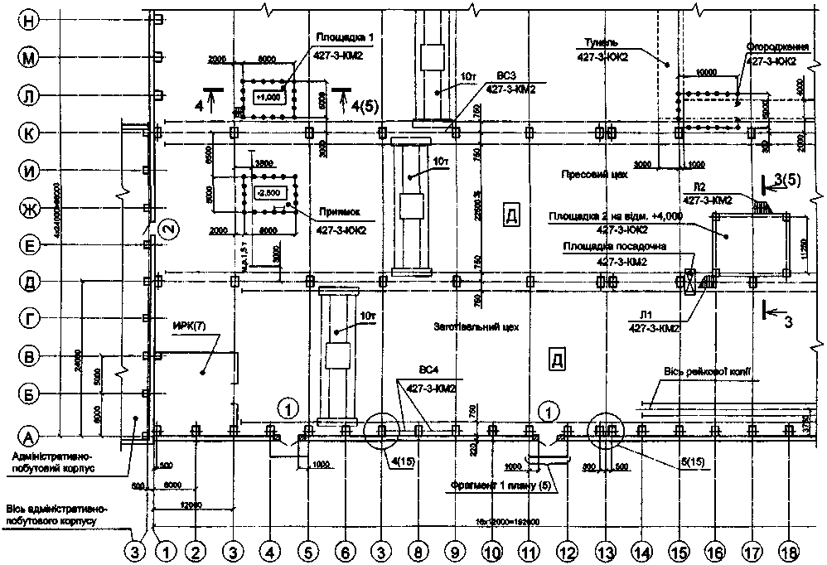

|  |  |
| --- | --- |
| ПРИКЛАД ВИКОНАННЯ ПЛАНУ ПОВЕРХУ ЖИТЛОВОГО БУДИНКУ | ПРИМЕР ВЫПОЛНЕНИЯ ПЛАНА ЭТАЖА ЖИЛОГО ДОМА |

# 

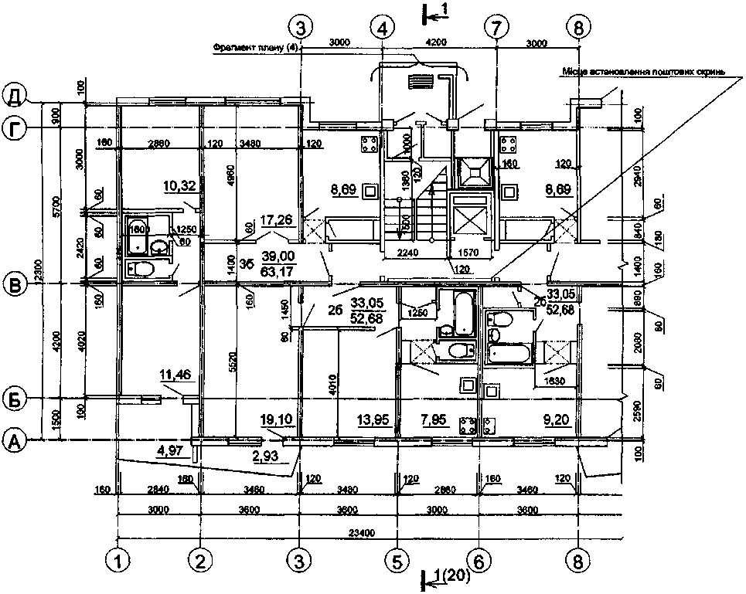

# 

|  |  |
| --- | --- |
| Додаток В | Приложение В |
| (довідковий) | (справочное) |
| ПРИКЛАД ЗАПОВНЕННЯ ВІДОМОСТІ ПЕРЕМИЧОК | ПРИМЕР ЗАПОЛНЕНИЯ ВЕДОМОСТИ ПЕРЕМЫЧЕК |



|  |  |
| --- | --- |
| *Примітка.* Схема перерізу може бути доповнена познаками низу перемичок і орієнтацією розміщення перемичок по відношенню до координаційних осей. | *Примечание.* Схема сечения может быть дополнена отметками низа перемычек и ориентацией расположения перемычек по отношению к координационным осям. |
|  |  |
| ПРИКЛАД ЗАПОВНЕННЯ СПЕЦИФІКАЦІЇ ЕЛЕМЕНТІВ ПЕРЕМИЧОК | ПРИМЕР ЗАПОЛНЕНИЯ СПЕЦИФИКАЦИИ ЭЛЕМЕНТОВ ПЕРЕМЫЧЕК |

|  |  |  |  |  |  |  |  |  |
| --- | --- | --- | --- | --- | --- | --- | --- | --- |
| **Поз.** | **Позначення**  **Обозначение** | **Найменування**  **Наименование** | **Кільк. на поверх.**  **Кол. на этаж** | | | | **Маса,**  **од. кг.**  **Масса,**  **ед. кг.** | **Примітка** |
| **1** | **2** | **3** | **Всього Всего** | **Примечание** |
| 1 | ГОСТ 948-84 | 2ПБ19-3 | 16 | 8 | 4 | 28 | 81 |  |
| 2 |  | 5ПБ18-27 | 5 | 2 | 1 | 8 | 250 |  |
| 3 |  | ЗПБ18-8 | 3 | 2 | 1 | 6 | 119 |  |

# 

|  |  |
| --- | --- |
| ПРИКЛАД ВИКОНАННЯ СПЕЦИФІКАЦІЇ ЕЛЕМЕНТІВ ЗАПОВНЕННЯ ПРОРІЗІВ | ПРИМЕР ВЫПОЛНЕНИЯ СПЕЦИФИКАЦИИ ЭЛЕМЕНТОВ ЗАПОЛНЕНИЯ ПРОЕМОВ |

|  |  |  |  |  |  |  |  |  |  |
| --- | --- | --- | --- | --- | --- | --- | --- | --- | --- |
| **Поз.** | **Позначення**  **Обозначение** | **Найменування**  **Наименование** | **Кільк. по фаасадах**  **Кол. по фасадам** | | | | | **Маса, од. кг.**  **Масса, ед. кг.** | **Примітка\***  **Примечание\*** |
| **1-10** | **10-1** | **Л-А** | **А-Л** | **Всього Всего** |
|  |  | ***Вікна***  ***Окна*** |  |  |  |  |  |  |  |
| 1 | 1.436.3-16 | ОГД 18.12-2 | 10 |  | 9 |  | 19 |  | 1200 |
| 2 |  | ОТД 18.18-2 | 10 |  |  |  | 10 |  | 1800 |
| 3 |  | ОГД 18.18-2 | 10 | 13 | 9 | 13 | 45 |  |
| 4 |  | ОГД 24.18-2 |  | 15 | 9 | 14 | 35 |  | 2400 |
| 5 |  | ОГД 24.12-2 | 3 |  |  |  | 3 |  |
|  |  | ***Грати жалюзійні***  ***Решетки жалюзийные*** |  |  |  |  |  |  |  |
| 6 | 3453-1 -КЖ.И5 | РШ1 |  |  |  | 1 | 1 |  | 2400 |
| 7 |  | РШ2 |  | 1 |  |  | 1 |  | 5000 |
|  |  | ***Блоки дверні***  ***Блоки дверные*** |  |  |  |  |  |  |  |
| 8 | ГОСТ 14624-84 | ДВГ21-15 | 4 | 2 |  |  | 6 |  | 2070 |
| 9 |  | ДВГ24-15 | 1 |  |  |  | 1 |  |  |
| 10 | ГОСТ 6629-88 | ДУ24-10 | 2 | 1 |  |  | 3 |  | 2370 |
| 11 | ГОСТ 24584-81 | ДА024-10ВЛ | 8 |  |  |  | 8 |  |  |
| 12 | ТУ 36-1965-16 | Ворота 3,6х3,6 | 2 |  |  |  | 2 |  | 3600 |
| * В графі наведена висота прорізу | | | | *В графе приведена высота проема | | | | | |

# 

|  |  |
| --- | --- |
| Додаток Г | Приложение Г |
| (довідковий) | (справочное) |
| ПРИКЛАД ВИКОНАННЯ РОЗРІЗУ ОДНОПОВЕРХОВОЇВИРОБНИЧОЇ БУДІВЛІ | ПРИМЕР ВЫПОЛНЕНИЯ РАЗРЕЗА ОДНОЭТАЖНОГО ПРОМЫШЛЕННОГО ЗДАНИЯ |



# 

|  |  |
| --- | --- |
| ПРИКЛАД ВИКОНАННЯ РОЗРІЗУ БАГАТОПОВЕРХОВОЇВИРОБНИЧОЇ БУДІВЛІ | ПРИМЕР ВЫПОЛНЕНИЯ РАЗРЕЗА МНОГОЭТАЖНОГОПРОМЫШЛЕННОГО ЗДАНИЯ |

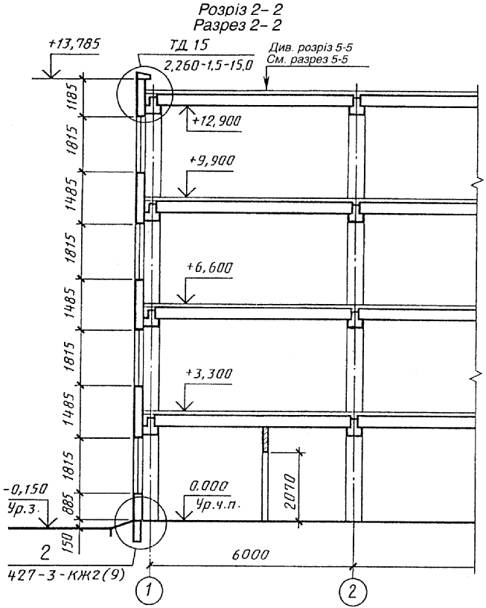

|  |  |
| --- | --- |
| ПРИКЛАД ВИКОНАННЯ РОЗРІЗУ ЖИТЛОВОГО БУДИНКУ | ПРИМЕР ВЫПОЛНЕНИЯ РАЗРЕЗА ЖИЛОГО ДОМА |

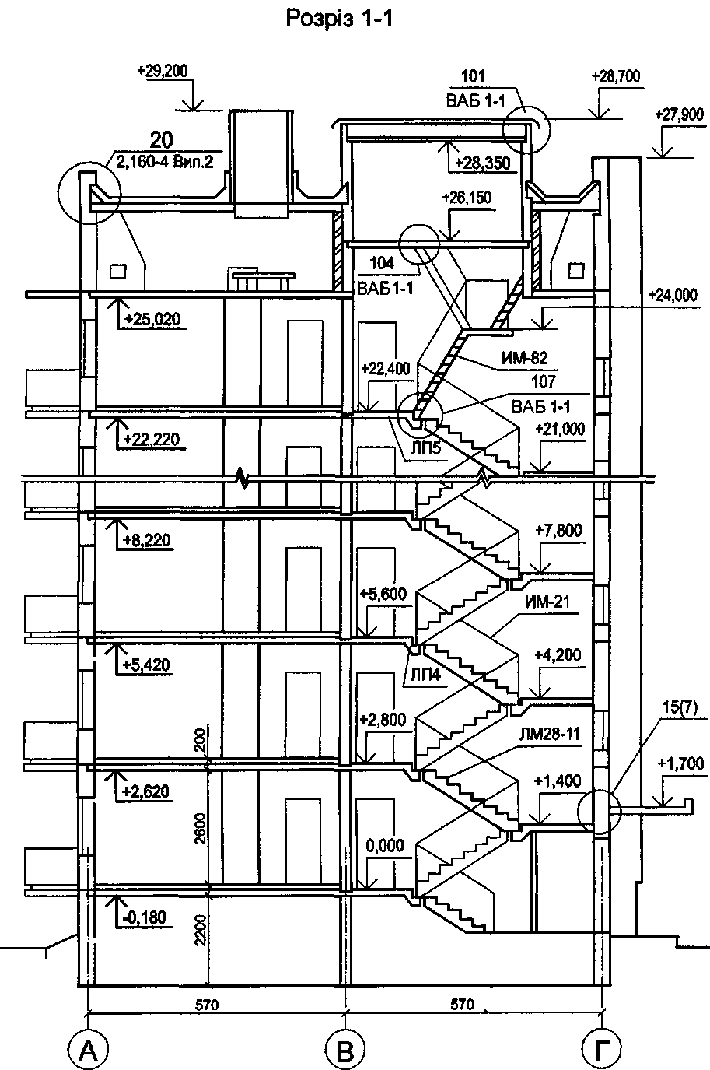

# 

|  |  |
| --- | --- |
| Додаток Д | Приложение Д |
| (довідковий) | (справочное) |
| ПРИКЛАД ВИКОНАННЯ ФАСАДУ І ФРАГМЕНТА ФАСАДУ ВИРОБНИЧОЇ БУДІВЛІ | ПРИМЕР ВЫПОЛНЕНИЯ ФАСАДА И ФРАГМЕНТА ФАСАДА ПРОМЫШЛЕННОГО ЗДАНИЯ |

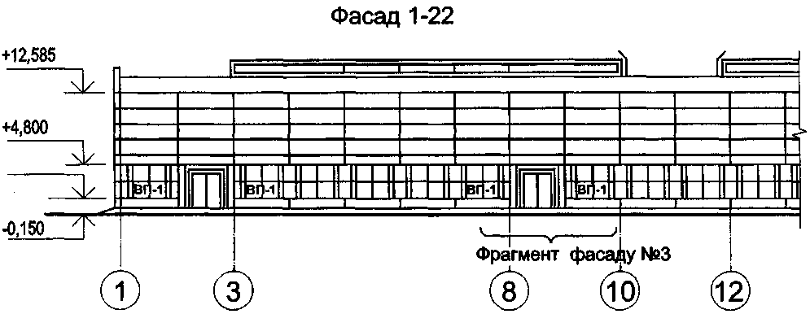

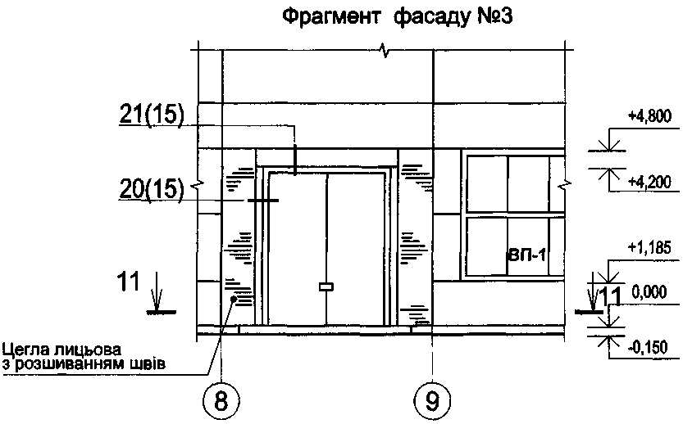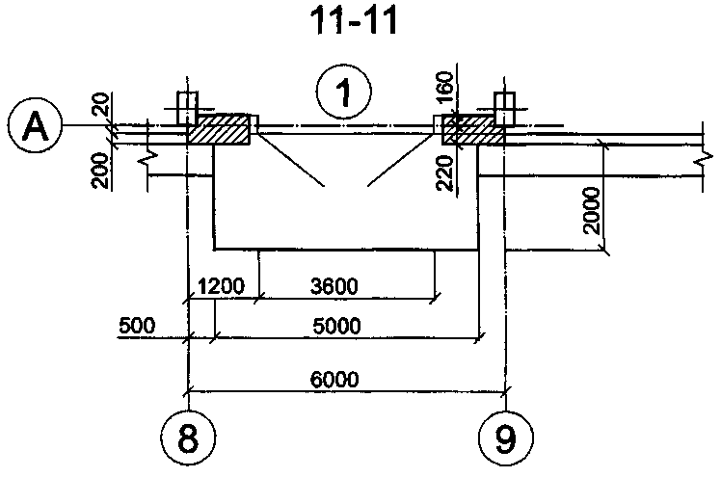

|  |  |
| --- | --- |
| ПРИКЛАД ВИКОНАННЯ ФАСАДУ ЖИТЛОВОГО БУДИНКУ | ПРИМЕР ВЫПОЛНЕНИЯ ФАСАДА ЖИЛОГО ДОМА |

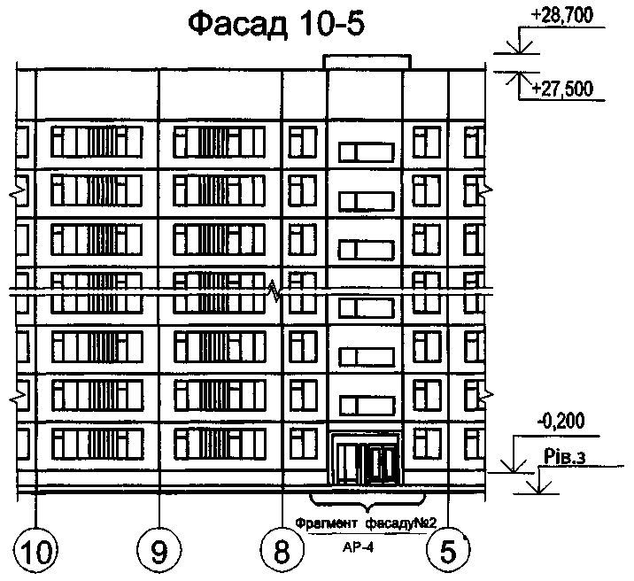

# 

|  |  |
| --- | --- |
| Додаток Е | Приложение Е |
| (довідковий) | (справочное) |
| ПРИКЛАД ВИКОНАННЯ ПЛАНУ ПІДЛОГИ | ПРИМЕР ВЫПОЛНЕНИЯ ПЛАНА ПОЛОВ |

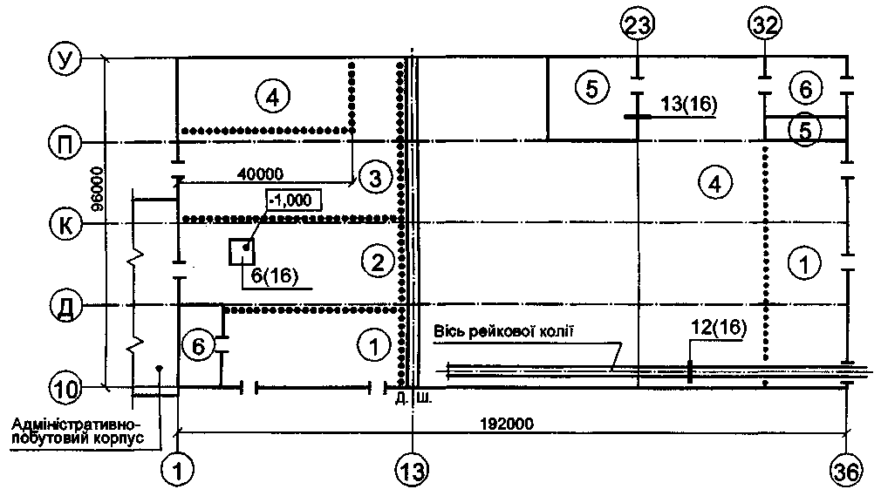

# 

|  |  |
| --- | --- |
| Додаток Ж | Приложение Ж |
| (довідковий) | (справочное) |
| ПРИКЛАД ВИКОНАННЯ ПЛАНУ ПОКРІВЛІ | ПРИМЕР ВЫПОЛНЕНИЯ ПЛАНА КРОВЛИ |

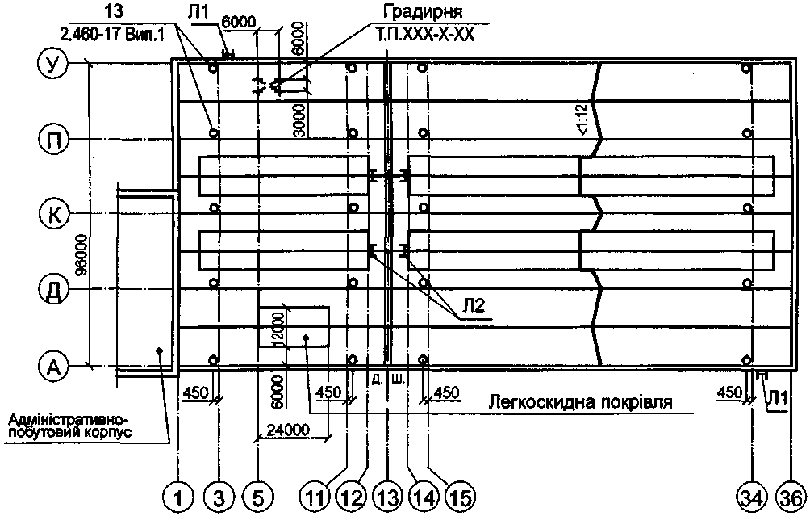

# 

|  |  |
| --- | --- |
| Додаток И | Приложение И |
| (довідковий) | (справочное) |
| ПРИКЛАД ВИКОНАННЯ СХЕМИ РОЗМІЩЕННЯ ЕЛЕМЕНТІВ ЗБІРНИХ ПЕРЕГОРОДОК | ПРИМЕР ВЫПОЛНЕНИЯ СХЕМЫ РАСПОЛОЖЕНИЯ ЭЛЕМЕНТОВ СБОРНЫХ ПЕРЕГОРОДОК |

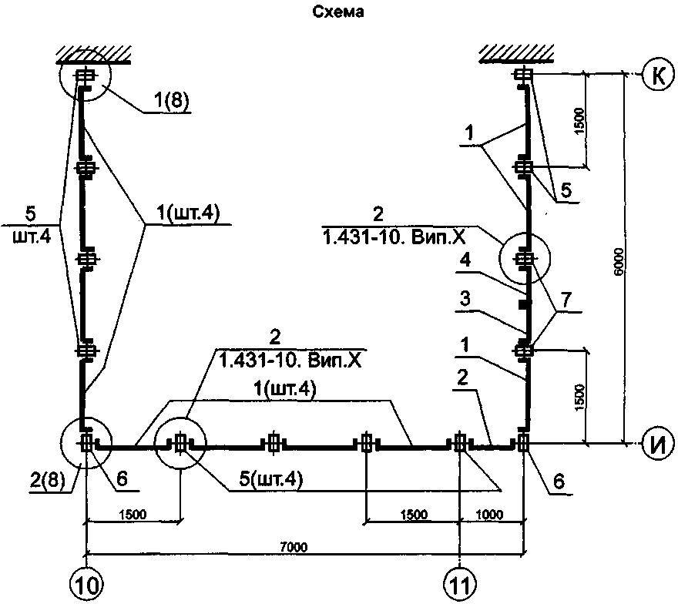

# 

|  |  |
| --- | --- |
| Додаток К | Приложение К |
| (довідковий) | (справочное) |
| ПРИКЛАД ВИКОНАННЯ СХЕМИ РОЗМІЩЕННЯ ЕЛЕМЕНТІВ ЗАПОВНЕННЯ ВІКОННОГО ПРОРІЗУ | ПРИМЕР ВЫПОЛНЕНИЯ СХЕМЫ РАСПОЛОЖЕНИЯ ЭЛЕМЕНТОВ ЗАПОЛНЕНИЯ ОКОННОГОПРОЕМА |

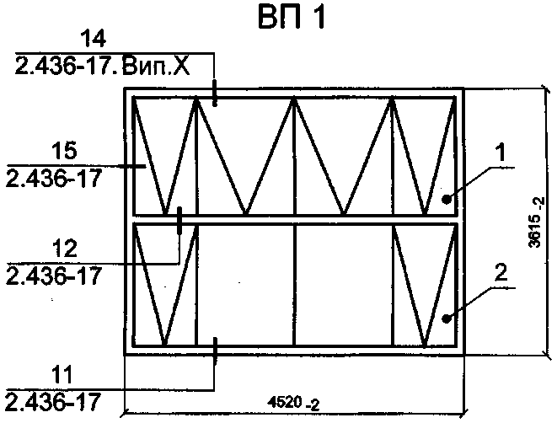

# 

|  |  |
| --- | --- |
| Додаток Л | Приложение Л |
| (довідковий) | (справочное) |
| ПРИКЛАД ВИКОНАННЯ СХЕМИ РОЗМІЩЕННЯ ЕЛЕМЕНТІВ ЗБІРНИХ КОНСТРУКЦІЙ | ПРИМЕР ВЫПОЛНЕНИЯ СХЕМЫ РАСПОЛОЖЕНИЯ ЭЛЕМЕНТОВ СБОРНЫХ КОНСТРУКЦИЙ |

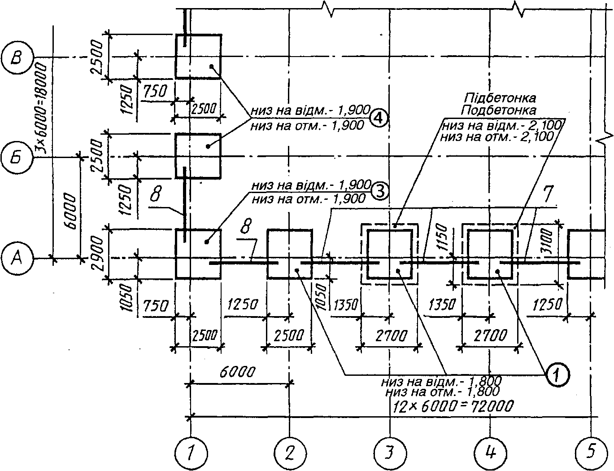

|  |  |
| --- | --- |
| СХЕМА РОЗМІЩЕННЯ КОЛОН І ПІДКРАНОВИХ БАЛОК | СХЕМА РАСПОЛОЖЕНИЯ КОЛОНН И ПОДКРАНОВЫХ БАЛОК |
|  |  |

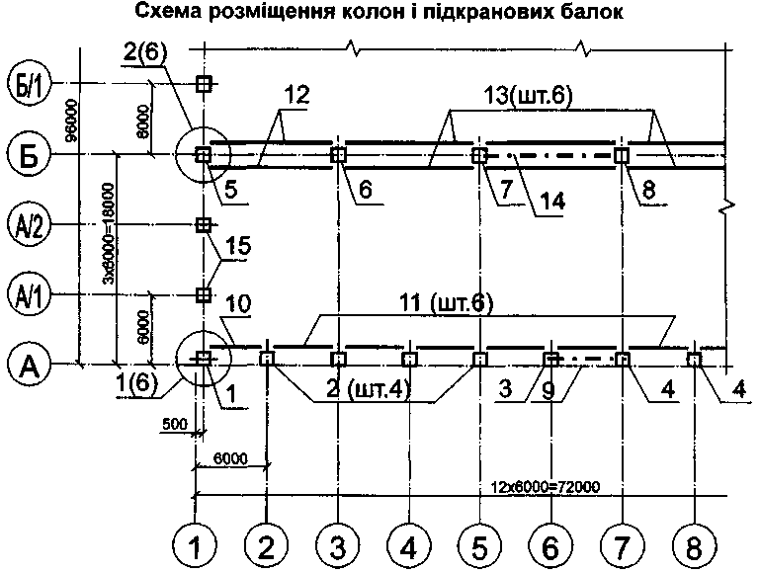

|  |  |
| --- | --- |
| СХЕМА РОЗМІЩЕННЯ ПЛИТ ПОКРИТТЯ ТА ПАНЕЛЕЙ СТІН | СХЕМА РАСПОЛОЖЕНИЯ ПЛИТ ПОКРЫТИЯ И ПАНЕЛЕЙ СТЕН |
|  |  |

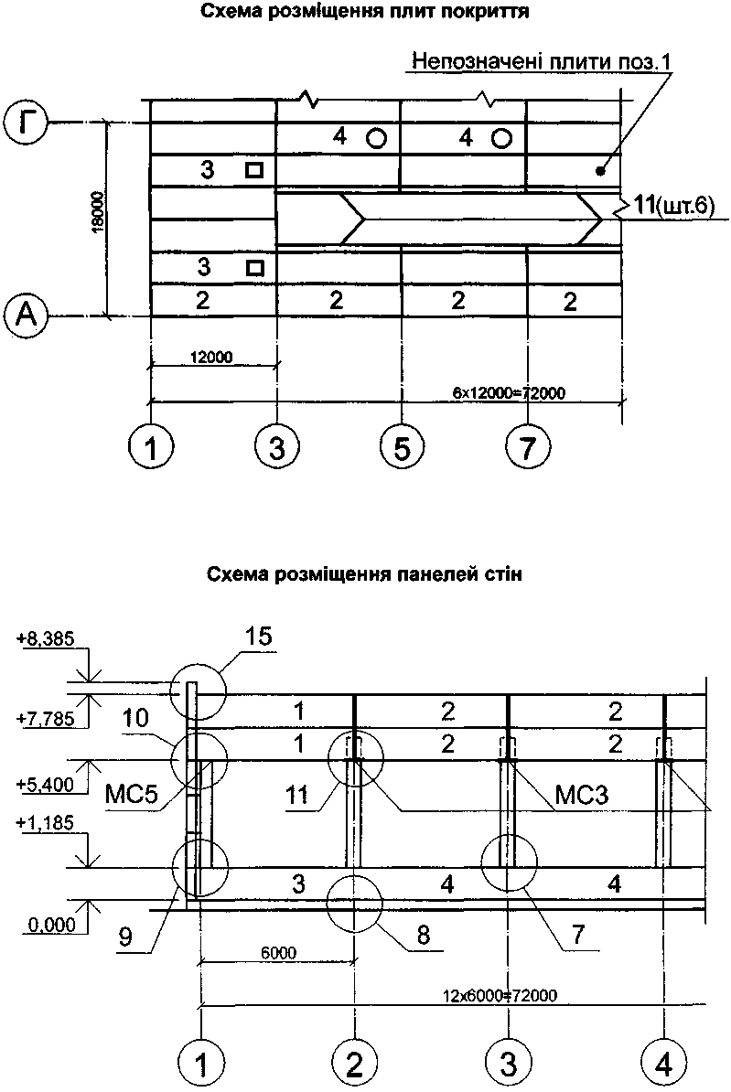



|  |  |
| --- | --- |
| СХЕМА РОЗМІЩЕННЯ ПАНЕЛЕЙ СТІН, ПЕРЕГОРОДОК І ШНШИХ ЕЛЕМЕНТІВ ЖИТЛОВОГО БУДИНКУ | СХЕМА РАСПОЛОЖЕНИЯ ПАНЕЛЕЙ СТЕН, ПЕРЕГОРОДОК И ДРУГИХ ЭЛЕМЕНТОВ ЖИЛОГОДОМА |
|  |  |

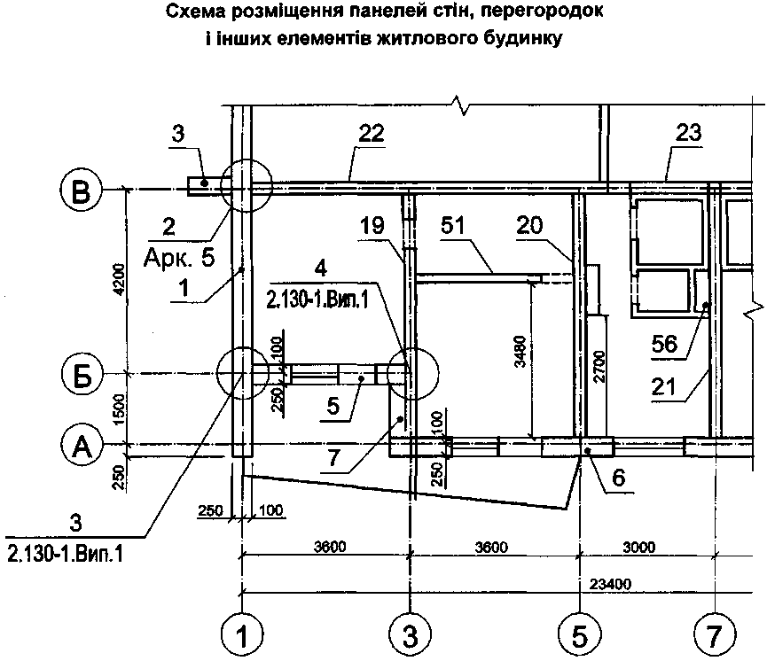

|  |  |
| --- | --- |
| СХЕМА РОЗМІЩЕННЯ КОЛОН, РИГЕЛІВ І БАЛОК ПЕРЕКРИТТЯ | СХЕМА РАСПОЛОЖЕНИЯ КОЛОНН, РИГЕЛЕЙ И БАЛОК ПЕРЕКРЫТИЯ |
|  |  |

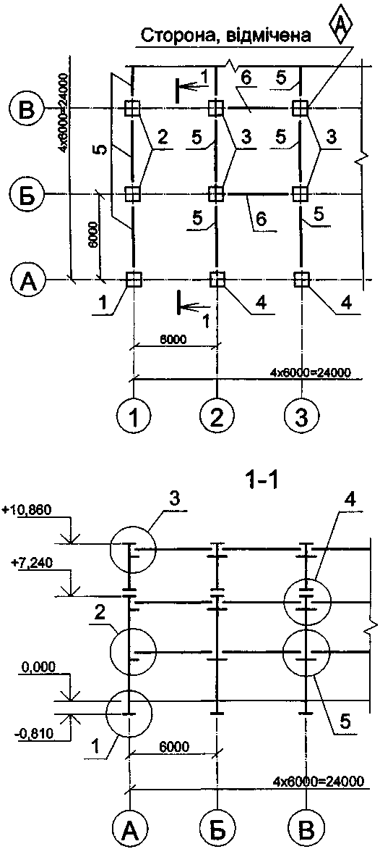

# 

|  |  |
| --- | --- |
| Додаток М | Приложение М |
| (довідковий) | (справочное) |
| ПРИКЛАД ЗАПОВНЕННЯ ВІДОМОСТІ ДЕТАЛЕЙ | ПРИМЕР ЗАПОЛНЕНИЯ ВЕДОМОСТИ ДЕТАЛЕЙ |

|  |  |
| --- | --- |
| **Поз.** | **Ескіз** **Эскиз** |
| 6 |  |
| 7  15 |  |
| 14 |  |

|  |  |
| --- | --- |
| Додаток Н | Приложение Н |
| (довідковий) | (справочное) |
| ПРИКЛАД ЗАПОВНЕННЯ ВІДОМОСТІ ВИТРАТИСТАЛІ, КГ | ПРИМЕР ЗАПОЛНЕНИЯ ВЕДОМОСТИ РАСХОДА СТАЛИ, КГ |

|  |  |  |  |  |  |  |  |  |  |  |  |  |  |  |  |  |  |  |  |  |
| --- | --- | --- | --- | --- | --- | --- | --- | --- | --- | --- | --- | --- | --- | --- | --- | --- | --- | --- | --- | --- |
| **Марка**  **елемента**  **Марка**  **элемента** | **Напружена арматура класу**  **Напрягаемая арматуа класса** | | | | **Вироби арматурні**  **Изделия арматурные** | | | | | | | **Вироби закладні**  **Изделия закладные** | | | | | | | | |
| **Арматура класу**  **Арматура класса** | | | | | |  | **Арматура класу**  **Арматура класса** | | | **Прокат марки** | | | | |  |
| **A-IV** | | | **Всього Итого** | **А-ІІІ** | | | | **Вр-1** | | **Всього** | **А-ІІІ** | | | **ВСтЗкп2** | | | | | **Всього** |
| **ГОСТ 5781-82** | | | **ГОСТ 5781-82** | | | | ГОСТ  **6727-80** | | **Всего** | **ГОСТ 5781-82** | | | **ГОСТ 538-88** | | | **ГОСТ 8510-86** | | **Всего** |
| **Ø14** | **Ø16** | **Ø20** | **Ø6** | **Ø8** | **Ø10** | **Всього Итого** | **Ø5** | **Всього Итого** |  | **Ø16** | Ø20 | **Всього Итого** | **-5х14** | **-5х16** | **Всього Итого** | **1,75х50х5** | **Всього Итого** |  |
| 2БФ6-2А1Vа | - | - | 30,4 | 30,4 | 4,7 | - | 9,3 | 14,0 | 4,0 | 4,0 | 18,0 | 25,1 | - | 25,1 | 5,5 | 13,8 | 19,3 | 40,3 | 40,3 | 84,7 |
| 2БФ6-5А1Vа | 14,8 | - | - | 14,8 | - | 4,7 | 2,0 | 6,7 | 7,1 | 7,1 | 13,8 | 30,6 | 15,3 | 45,9 | 2,8 | - | 2,8 | 45,3 | 45,3 | 94,0 |
| 2БФ6-9А1Vа | - | 18,0 | - | 18,0 | 4,7 | - | 8.7 | 13,4 | 4,0 | 4,0 | 17,4 | 41,2 | 15,8 | 57,0 | 3,2 | - | 3,2 | 38,1 | 38,1 | 98,3 |

|  |  |
| --- | --- |
| Додаток П | Приложение П |
| (довідковий) | (справочное) |
| ПРИКЛАД ВИКОНАННЯ ГРУПОВОГО РОБОЧОГО ДОКУМЕНТА НА СІТКИ | ПРИМЕР ВЫПОЛНЕНИЯ ГРУППОВОГО РАБОЧЕГО ДОКУМЕНТА НА СЕТКИ |



|  |  |  |  |  |  |
| --- | --- | --- | --- | --- | --- |
| **Марка виробу**  **Марка изделия** | **Поз.дет.** | **Найменування**  **Наименование** | **Кількість**  **Количество** | **Маса 1 дет., кг Масса 1 дет., кг** | **Маса виробу,**  **кг**  **Масса изделия,**  **кг** |
| С1 | 1 | Ø16А-ІІІ l=3050 | 7 | 4,8 | 36,9 |
| 2 | Ø8А-І l=650 | 11 | 0,3 |
| С2 | 1 | Ø12А-ІІІ l=2150 | 6 | 1,9 | 12,2 |
| 2 | Ø6А-І l=550 | 8 | 0,1 |
| С3 | 1 | Ø10А-ІІІ l=1550 | 6 | 1,0 | 6,6 |
| 2 | Ø6А-І l=550 | 6 | 0,1 |
| С4 | 3 | Ø16А-ІІІ l=3500 | 1 | 5,5 | 20,6 |
| 4 | Ø6А-ІІІ l=3400 | 1 | 5,4 |
| 5 | Ø16А-ІІІ l=3050 | 1 | 4,8 |
| 6 | Ø8А-І l=350 | 1 | 0,1 |
| 7 | Ø8А-І l=650 | 16 | 0,3 |
| С5 | 3 | Ø12А-ІІІ l=2500 | 1 | 2.2 | 7,3 |
| 4 | Ø12А-ІІІ l=2500 | 1 | 2.1 |
| 5 | Ø12А-ІІІ l=2050 | 1 | 1.8 |
| 6 | Ø6А-І l=350 | 1 | 0.1 |
| 7 | Ø6А-І l=650 | 11 | 0.1 |

# 

|  |  |
| --- | --- |
| Додаток Р | Приложение Р |
| (довідковий) | (справочное) |
| ПРИБЛИЗНИЙ ПЕРЕЛІК МЕТАЛЕВИХ ВИРОБІВ, НА ЯКІ РОБОЧІ КРЕСЛЕННЯВИКОНУЮТЬ У СКЛАДІРОБОЧИХ КРЕСЛЕНЬ ЗАЛІЗОБЕТОННИХКОНСТРУКЦІЙ | ПРИБЛИЗИТЕЛЬНЫЙ ПЕРЕЧЕНЬ МЕТАЛЛИЧЕСКИХ ИЗДЕЛИЙ, НА КОТОРЫЕ РАБОЧИЕ ЧЕРТЕЖИ ВЫПОЛНЯЮТ В СОСТАВЕ РАБОЧИХ ЧЕРТЕЖЕЙ ЖЕЛЕЗОБЕТОННЫХ КОНСТРУКЦИЙ |

|  |  |
| --- | --- |
| 1. Зовнішні металеві сходи завширшки не бі­льше 1,0 м.  2. Косоури сходів із залізобетонними східцями і площадками.  3. Огорожа: на покрівлі, площадок, прорізів, приямків, сходів (залізобетонних, металевих).  4. Щити над каналами завширшки до 1,0 м з навантаженням не більше 20 кПа (2000 кГс/м2).  5. Щити над прорізами (наприклад, моноліт­ними) площею до 2 м2 з навантаженням не бі­льше 20 кПа (2000 кГс/м2).  6. Конструкції козирків виносом не більше 1,5 м.  7. Металеві елементи залізобетонних конс­трукцій (наприклад, окремі металеві балки, з'єднувальні вироби, анкери, випуски між за­лізобетонними плитами, металева гідроізоля­ція стін, профільований настил, який викори­стовується як опалубка).  8. Інші металеві вироби, конструкції, параме­три яких аналогічні переліченим у 1-7.  9. За узгодженням із замовником до складу робочих креслень залізобетонних конструкцій можуть входити металеві вироби з іншими параметрами. | 1. Наружные металлические лестницы шири­ной не более 1,0 м.  2. Косоури лестниц с железобетонными сту­пенями и площадками.  3. Ограждене: на кровле, площадок, проемов, приямков, лестниц (железобетонных, метал­лических).  4. Щиты над каналами шириной до 1,0 м с на­грузкой не более 20 кПа (2000 кГс/м2).  5. Щиты над проёмами (например, монолит­ными) площадью до 2 м2 с нагрузкой не больше 20 кПа (2000 кГс/м2).  6. Конструкции козырьков выносом не более 1,5 м.  7. Металлические элементы железобетонных конструкций (например, отдельные металли­ческие балки, соединительные изделия, ан­кера, выпуски между железобетонными пли­тами, металлическая гидроизоляция стен, профилированный настил, использу­емый как опалубка).  8. Другие металлические изделия, конструк­ции, параметры которых аналогичны пере­численным в пп.1-7. 9. По согласованию с заказчиком в состав ра­бочих черчений железобетонных конструкций могут входить металлические изделия с дру­гими параметрами. |

|  |  |
| --- | --- |
| Додаток С | Приложение С |
| (довідковий) | (справочное) |
| ПРИКЛАД ВИКОНАННЯ КРЕСЛЕННЯ ІНДИВІДУАЛЬНОГО ВИРОБУ | ПРИМЕР ВЫПОЛНЕНИЯ ЧЕРТЕЖА ИНДИВИДУАЛЬНОГОИЗДЕЛИЯ |

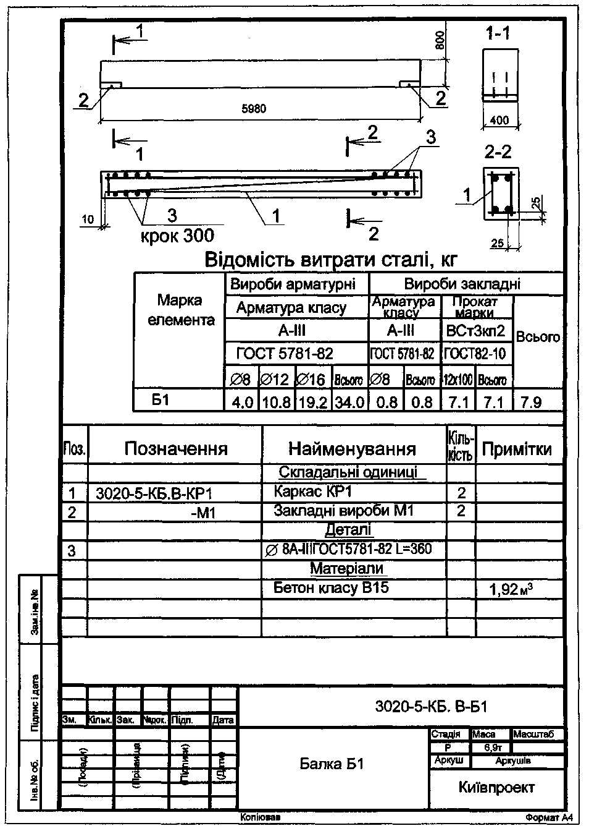

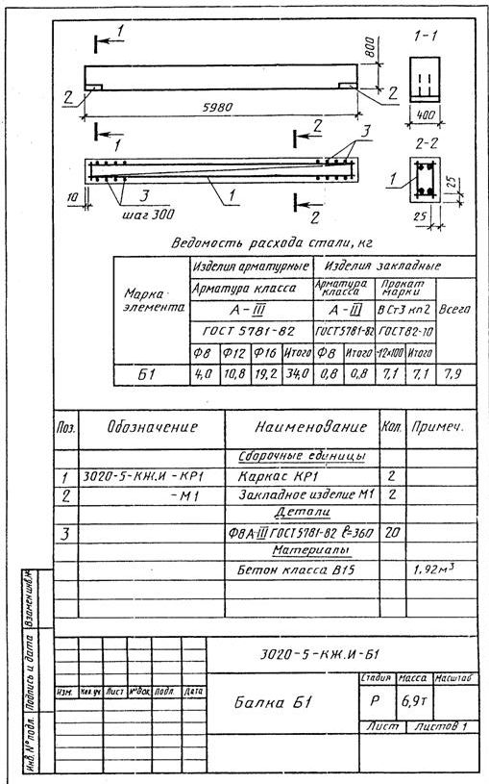

|  |  |
| --- | --- |
| Додаток Т | Приложение Т |
| (довідковий) | (справочное) |
| ПРИКЛАД ВИКОНАННЯ КРЕСЛЕННЯ ТИПОВОГО ВИРОБУ З ДОДАТКОВИМИ ЗАКЛАДНИМИ ВИРОБАМИ | ПРИМЕР ВЫПОЛНЕНИЯ ЧЕРТЕЖА ТИПОВОГО ИЗДЕЛИЯ С ДОПОЛНИТЕЛЬНЫМИ ЗАКЛАДНЫМИ ИЗДЕЛИЯМИ |

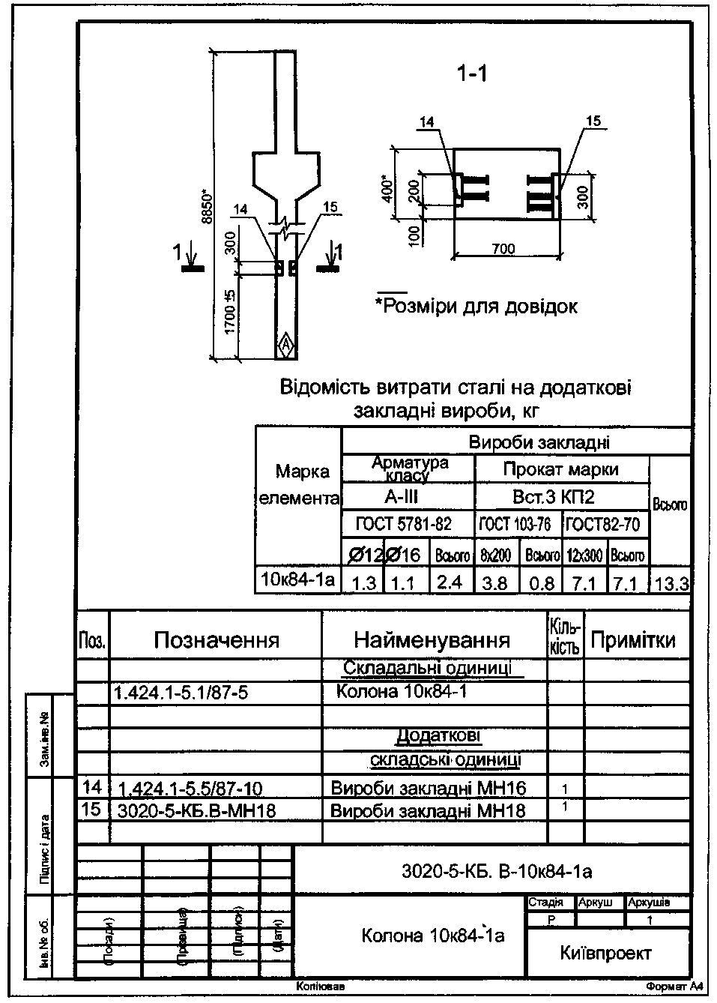

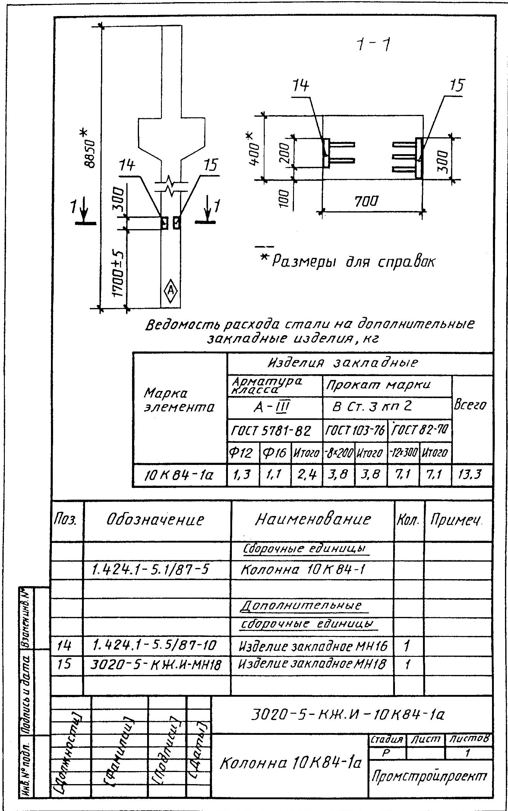

|  |  |
| --- | --- |
| Додаток У | Приложение У |
| (обов'язковий) | (обязательное) |
| МЕТОДИКА ВИЗНАЧЕННЯ ГРАНИЧНОЇ ВІДПУСКНОЇ МАСИ ВИРОБУ | МЕТОДИКА ОПРЕДИЛЕНИЯ ГРАНИЧНОЙ ОТПУСКНОЙ МАССЫ ИЗДЕЛИЯ |
|  | |
| Значення граничної відпускної маси *МU* виробу, наведеного в п. 7.6, кг, слід визначати за формулою: | Значение предельной отпускной массы *МU* изделия, приведенное в п. 7.6, кг, нужно определять по формуле: |
| *МU*= 1,05(*Мn* + *Мw*), | |
| де *Мn* - проектна маса виробу за густиною р ніздрюватого або легкого бетону;  Мw - маса води, що може міститися у виробі.  Масу води *Мw* слід визначати за формулою, що відповідає виду бетону: | где *Мn* - проектная масса изделия по плотности *р* ячеистого или легкого бетона;  *Мw* - масса воды, которая может содержаться в изделии. Массу воды *Мw* нужно определять по формуле, которая отвечает виду бетона: |
| - ніздрюватого | - ячеистого |
| *Мw* = 0,01*Vb Wm ρd;* | |
| - легкого | - легкого |
| *Мw* = 0,01*Vb* *Wv* *ρw*; | |
| де *Vb* - проектний об'єм ніздрюватого або легкого бетону у виробі, м3;  *Wm*, *Wv* - граничне відпускне значення вологості в такому бетоні згідно з таблицею У.1;  *ρd* - густина ніздрюватого бетону в сухому стані, кг/м3;  *ρw* - густина води, кг/м3. | где *Vb* - проектный объем ячеистого или легкого бетона в изделии, м3;  *Wm, Wv* - предельное отпускное значение влажности в таком бетоне по таблице У.1;  *ρd* - плотность ячеистого бетона в сухом состоянии, кг/м3;  *ρw* - плотность воды, кг/м3. |

**Таблиця У.1**

**Таблица У.1**

|  |  |  |
| --- | --- | --- |
| Характеристика бетону  Характеристика бетона | Граничне значення у відсотках для деталей будинків  Граничное значение в процентах для деталей зданий | |
| житлових, громадських та допоміжних | виробничих |
| жилых, общественных и вспомогательных | промышленных |
| Масова вологість Wm ніздрюватого бетону на золі чи інших виробничих відходах | 35 | |
| Удельная влажность Wm ячеистого бетона в золе или в других производственных отходах |
| Те саме на піску | 25 | |
| То же на писке |
| Об'ємна вологість Wv легкого бетону на спученому перлітовому піску | 15 | 18 |
| Объемная влажность Wv легкого бетона на вспученом перлитовом песке |
| Те саме на іншому заповнювачі | 13 | 15 |
| То же на другом заполнителе |

|  |  |
| --- | --- |
| Додаток Ф | Приложение Ф |
| (обов'язковий) | (обязательное) |
| Форма 9 - Титульний аркуш. Паспорт опорядження фасадів | Форма 9 - Титульный лист. Паспорт отделки фасадов |

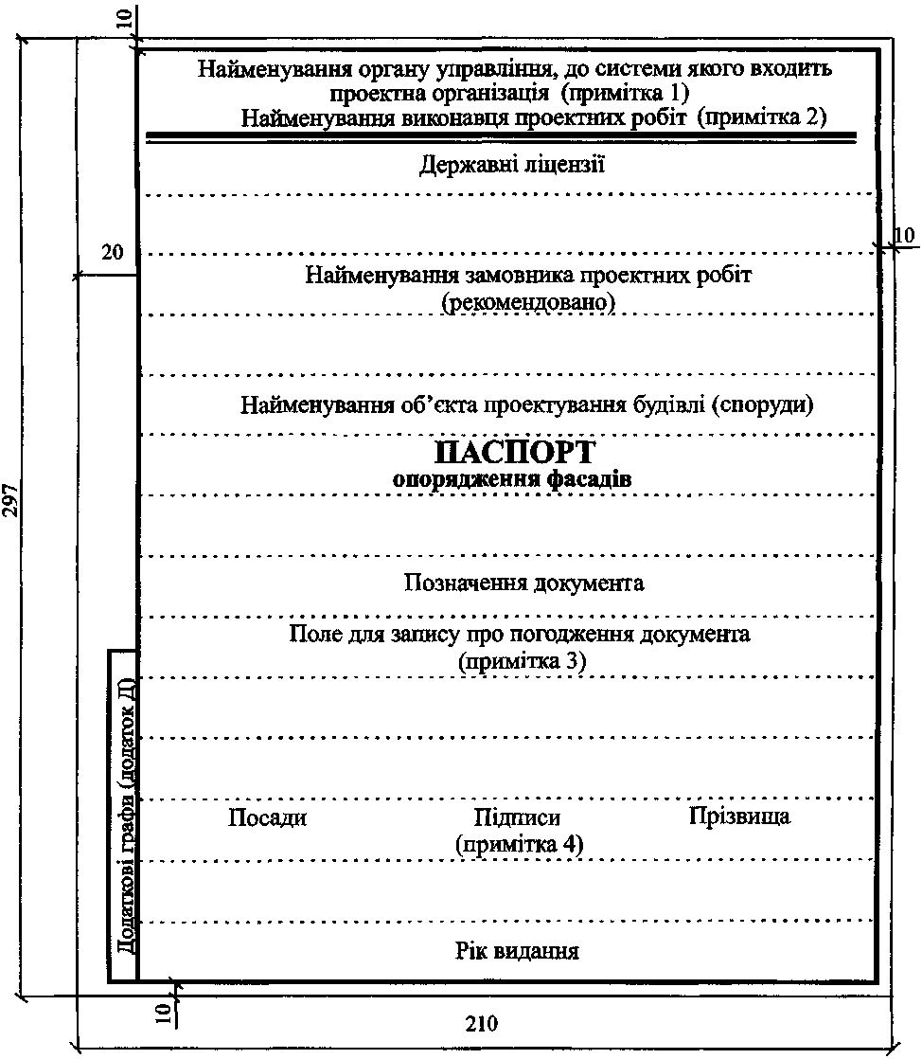

# C:\Users\Евгений\Desktop\Приложение A.jpg

|  |  |
| --- | --- |
| *Примітка 1.* Найменування органу управління вказують для державних проектних організацій та корпо­ративних підприємств і інших об'єднань.  *Примітка 2.* У графі "найменування виконавця проектних робіт" допускається відображати товарний знак (за наявності), поштову адресу виконавця та сертифікати якості (за наявності).  *Примітка 3.* Запис про погодження (у випадках, передбачених законодавством) виконується спеціально уповноваженим органом містобудування та архітектури відповідної адміністративно-територіальної одиниці. *Примітка 4.* Поле для підписання документа заповнюють: головний архітектор інституту (за наявності в штатному розкладі), ГАП або ГІП та автор проекту. | *Примечание 1.* Наименование органа управления указывают для государственных проектных организаций и корпоративных предприятий и других объединений.  *Примечание 2.* В графе "наименование исполнителя проектных работ" допускается отображать товарный знак (при наличии), почтовый адрес исполнителя и сертификаты качества (при наличии).  *Примечание 3.* Запись о согласовании (в случаях, предусмотренных законодательством) выполняется специально уполномоченным органом градостроительства и архитектуры соответствующей административно-территориальной единицы. *Примечание 4.* Поле для подписания документа заполняют: главный архитектор института (при наличии в штатном расписании), ГАП или ГИП и автор проекта. |

# 

|  |  |
| --- | --- |
| Додаток Ш | Приложение Ш |
| (довідковий) | (справочное) |
| ПЕРЕЛІК ДОКУМЕНТІВ ПАСПОРТА ОПОРЯДЖЕННЯ ФАСАДІВ | ПЕРЕЧЕНЬ ДОКУМЕНТОВ ПАСПОРТА ОТДЕЛКИ ФАСАДОВ |

|  |  |
| --- | --- |
| 1. Титульний аркуш.  2. Зміст.  3. Протокол засідання архітектурно-містобу­дівельної ради (або витяг) у випадку, якщо об'єкт підлягає розгляду містобудівельною радою.  4. Ситуаційний план (у кольорі).  5. Креслення опорядження фасадів (у кольорі). 6. Таблиця кольорів опорядження фасадів. | 1. Титульный лист.  2. Содержание.  3. Протокол заседания архитектурно-мосто­строительного совета (или извлечение) в слу­чае, если объект подлежит рассмотрению мостостроительным советом.  4. Ситуационный план (в цвете).  5. Чертеж отделки фасадов (в цвете). 6. Таблица цветов отделки фасадов. |

# 

|  |  |
| --- | --- |
| Додаток Ю | Приложение Ю |
| (обов'язковий) | (обязательное) |
| Форма 10 - Таблиця кольорів опорядження фасадів | Форма 10 - Таблица цветов отделки фасадов |

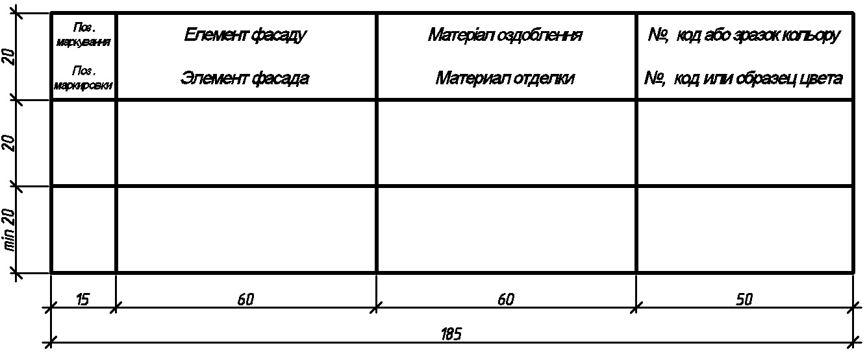



|  |  |
| --- | --- |
| Код УКНД 01.100.30; 91.010.30 |  |
| **Ключові слова:** архітектурні рішення, плани, фасади, будівельні конструкції, схеми розміщення, схеми армування, будівельні вироби, позначення, специфікації. | Ключевые слова: архитектурные решения, планы, фасады, строительные конструкции, схемы расположения, схемы армирования, строительные изделия, обозначения, спецификации. |